Informatīvais ziņojums
“Par pieejamu cenu īres dzīvokļu attīstības programmu”

1. Informatīvā ziņojuma izstrādes pamatojums

Informatīvais ziņojums ir sagatavots, lai nodrošinātu ar Ministru kabineta 2023. gada 8. novembra rīkojumā Nr. 739 “Par Mājokļu pieejamības pamatnostādnēm 2023.–2027. gadam” (turpmāk – Rīkojums Nr.739) 2. rīcības virzienā: “Atbalsts mājsaimniecībām ar vidējiem ienākumiem” paredzēto zemu un pieejamu cenu īres dzīvokļu privātās un publiskās partnerības risinājumu izstrādi. Atbilstoši Rīkojuma Nr.739 2.punktam Ekonomikas ministrija ir atbildīgā institūcija pamatnostādņu īstenošanā, bet Finanšu ministrija, Vides aizsardzības un reģionālās attīstības ministrija, Tieslietu ministrija, Labklājības ministrija un Klimata un enerģētikas ministrija ir pamatnostādņu īstenošanas līdzatbildīgās institūcijas.

Ar finanšu ministra 2023.gada 21.decembra rīkojumu Nr.509 tika izveidota vadības grupa “Par vadības grupas izveidi zemu un pieejamu cenu īres dzīvokļu privātās un publiskās partnerības risinājumu izstrādei” (turpmāk – Vadības grupa), kurai tika noteikts uzdevums izstrādāt zemu un pieejamu cenu īres dzīvokļu privātās un publiskās partnerības iespējamo risinājumu ietvaru, piedāvāto publiskās un privātās partnerības (turpmāk arī – PPP) struktūru, ieviešanas nosacījumus un grafiku. Vadības grupas sastāvā ir komisijas locekļi, kas pārstāv Finanšu ministriju (turpmāk – FM), Centrālo finanšu un līgumu aģentūru, Vides aizsardzības un reģionālās attīstības ministriju (turpmāk - VARAM), Attīstības finanšu institūciju “ALTUM” (turpmāk – Altum), Nekustamo īpašumu attīstītāju aliansi, VAS “Valsts nekustamie īpašumi” (turpmāk – VNĪ), VSIA “Latvijas Valsts ceļi”, Ekonomikas ministriju, kā arī Ministru prezidentes ārštata padomnieks reģionālajos jautājumos.

2. Situācijas apraksts

Zemu un pieejamu cenu īres dzīvokļu trūkuma jautājums pēdējos gados tika risināts vairākkārtēji, mēģinot rast visefektīvāko risinājumu, taču tas joprojām ir neatrisināts Pierīgas un reģionu pašvaldībās, zemu un pieejamu cenu īres dzīvokļu trūkums ir neatrisināts arī Rīgā. Problemātiku par zemas cenas īres dzīvokļu nepieciešamību Rīgā apliecina “Rīgas valstspilsētas mājokļu politikas pamatnostādnes 2024.-2030.gadam” (apstiprinātas ar Rīgas domes 15.05.2024. lēmumu Nr. RD-24-3628-lē), kurā norādīts, ka Rīgas valstspilsētas pašvaldībā ir nepieciešams piesaistīt speciālistus (ziņojumā norādītais skaits – 2300 speciālisti), kas nodarbināti pašvaldībai svarīgu funkciju veikšanai un viens no atbalsta instrumentiem tiek paredzēts pašvaldības atbalstīts mājoklis, proti, pašvaldības piedāvāts zemas un pieejamas cenas īres dzīvoklis. Šobrīd jautājums tiek risināts lokāli, pašvaldību līmenī, nenodrošinot visas vajadzības pēc zemu un pieejamu cenu īres dzīvokļiem, kas ļauj secināt, ka līdz šim izstrādātie mehānismi nav pietiekoši efektīvi un ir nepieciešama privātā kapitāla piesaiste, kā arī procesu optimizācija un centralizācija.

OECD (The Organisation for Economic Co-operation and Development - Ekonomiskās sadarbības un attīstības organizācija) 2020.gada 17.jūnija sadarbības projekta “Politikas virzieni mājokļu pieejamības veicināšanai Latvijā” ietvaros ir konstatēts privāto investīciju trūkums daudzdzīvokļu īres māju celtniecībā, savukārt pieprasījums pēc cenu ziņā pieejamiem īres mājokļiem ir lielāks nekā piedāvājums, kā rezultātā mājsaimniecībām trūkst izmaksu ziņā pieejamu mājokļu.

Atbilstoši VARAM sniegtajai informācijai, lai mazinātu Covid-19 pandēmijas negatīvo ietekmi uz ekonomiku VARAM 2021.gadā turpināja īstenot valsts aizdevumu programmu pašvaldību investīciju projektiem. Kopumā finansējuma saņemšanai atbalstīti septiņi projekti četrās pašvaldībās īres dzīvokļu izveidošanai reģionos pašvaldību īpašumā esošajās ēkās, veicot ēku un telpu pārbūvi vai atjaunošanu. Tika plānots, ka projektu ietvaros tiks izveidoti īres dzīvokļi 14 890 m2 platībā (aizdevums 4 239 478,63 euro). Augstāk minēto projektu progress uz 2024.gada 1.martu ir:
- Daugavpils valstspilsētas pašvaldībā tika atjaunoti 118 dzīvokļi, kā arī divām daudzdzīvokļu dzīvojamo māju ēkām tika atjaunots jumta segums;
- Pāvilostas novada pašvaldībā tika atjaunoti 12 dzīvokļi;
- Jelgavas valstspilsētas pašvaldībā ir izbūvēti 24 pašvaldības īres dzīvokļi;
- Ilūkstes novada pašvaldībā būvdarbi vēl nav pabeigti.
Kopā ar VARAM atbalstu Latvijā aptuveni četru gadu laikā tika atjaunoti tikai 130 pašvaldības īres dzīvokļi, izbūvēti 24 pašvaldības īres dzīvokļi.

2022.gada 14. jūlijā tika pieņemti Ministru kabineta noteikumi Nr.459 “Noteikumi par atbalstu dzīvojamo īres māju būvniecībai Eiropas Savienības Atveseļošanas un noturības mehānisma plāna 3.1. reformu un investīciju virziena “Reģionālā politika” 3.1.1.4.i. investīcijas “Finansēšanas fonda izveide zemas īres mājokļu būvniecībai” ietvaros” (turpmāk – Altum programma), kuru mērķis ir dzīvojamo īres māju būvniecība ar mērķi veicināt būvniecības standartiem un energoefektivitātes prasībām atbilstošu zemas īres maksas mājokļu pieejamību mājsaimniecībām, kas nevar atļauties mājokli uz tirgus nosacījumiem, izmantojot kombinēto finanšu instrumentu, ko veido aizdevums un kapitāla atlaide dzīvojamās īres mājas būvniecībai. Programmas īstenošanu nodrošina Altum, kopējais pieejamais Eiropas Savienības (turpmāk - ES) Atveseļošanas un noturības mehānisma finansējums ir 42 900 000 euro. , t.sk. Altum programmas īstenošanai 41.6 milj. euro. Altum programma uzsākta 2022.gada novembrī. Katras dzīvojamās īres mājas būvniecība ir ilgtermiņa projekts, kas iekļauj virkni sagatavošanas darbus, piemēram: pilnvarojuma līguma noslēgšanu ar pašvaldību; atsevišķos gadījumos zemes iegādi izsolē; ēkas projektēšanu/projekta pamatošanu, ņemot vērā, ka tikai atsevišķos reģionos attīstītāji līdz šim ir būvējuši daudzīvokļu ēkas; būvnieka atlasi - ārpus Pierīgas tikai daži būvnieki ir projektējuši un būvējoši šādas ēkas; būvnieku kapacitāte; būvniecības cenas. 2023. gada 20. jūnijā Altum programmas ietvaros tika samazināti investīcijas ietvaros sasniedzamo rādītāju apmēri – 2026.gada 30.jūnijā apstiprinātajos projektos plānotais dzīvokļu skaits samazināts no 700 uz 467, no kuriem uzbūvēti 300 dzīvokļi, savukārt, 2024.gada 23.janvārī pilnveidoti Altum programmas nosacījumi par PVN finansēšanu ar atvieglotiem nosacījumiem. 2020.gada 20.maijā Altum programmā ir apstiprināti pieteikumi no trīs pašvaldībām (Jelgavas valstspilsētas (116 īres dzīvokļi), Valmieras valstspilsētas (120 īres dzīvokļi), kā arī Tukuma novada (18 īres dzīvokļi)), kopējā visu projektu summa 27.3 milj. euro, un drīzumā plānots noslēgt līgumus par projektu īstenošanu. Augstā gatavības stadijā (tiek veikts būvniecības iepirkums pirms pieteikuma iesniegšanas Altum vai Altum vērtē pieteikumus) ir projekti vēl no 3 pašvaldībām par vismaz 140 dzīvokļu būvniecību. Interesi ir izrādījuši vai projektus iesnieguši attīstītāji no Jelgavas, Valmieras, Ventspils, Liepājas un Ogres valstspilsētām, kā arī Ādažu, Bauskas, Alūksnes, Cēsu, Līvānu, Smiltenes, Tukuma un citiem novadiem. Programmā līdz 2026.gada 30.jūnijam ir plānots apstiprināt projektus par visu programmā paredzēto 467 dzīvokļu būvniecību un ieguldīt visu Altum programmai paredzēto finansējumu.

2022. gada 20. jūlijā Vides aizsardzības un reģionālās attīstības ministrija ir izstrādājusi konceptuālo ziņojumu "Valsts atbalsts pašvaldībām, lai nodrošinātu iedzīvotājiem kvalitatīvus un pieejamus īres mājokļus", kurš ietver esošās situācijas analīzi reģionālā līmenī par cilvēkkapitālu un pieprasījumu pēc īres mājokļiem, tirgus nepilnību mājokļu pieejamībā, kā arī sniedz ieskatu par risinājumu, lai nodrošinātu iedzīvotājiem kvalitatīvus un cenu ziņā pieejamus īres mājokļus visos plānošanas reģionos. Ar Ministru kabineta 2022. gada 20. jūlija rīkojuma Nr.537 “Par valsts atbalstu pašvaldībām, lai nodrošinātu iedzīvotājiem kvalitatīvus un pieejamus īres mājokļus” 1.punktu tika atbalstīts konceptuālajā ziņojumā "Valsts atbalsts pašvaldībām, lai nodrošinātu iedzīvotājiem kvalitatīvus un pieejamus īres mājokļus" ietvertais risinājums - valsts kapitālsabiedrības "Mājokļu fonda institūcija" izveidi, vērtējot iespējas paplašināt darbības jomas kādā no Vides aizsardzības un reģionālās attīstības ministrijas kapitālsabiedrībām vai dibinot jaunu valsts kapitālsabiedrību atbilstoši Publiskas personas kapitāla daļu un kapitālsabiedrību pārvaldības likuma 10. pantam.
  - VARAM plāno veikt grozījumus Ministru kabineta 2022. gada 20. jūlija rīkojumā Nr. 537 "Par valsts atbalstu pašvaldībām, lai nodrošinātu iedzīvotājiem kvalitatīvus un pieejamus īres mājokļus", nodrošinot atbilstību Rīkojuma Nr.739 rīcības virzienu Nr. 2.5. “Izveidot valsts kapitālsabiedrību "Mājokļu fonda institūcija", kas nodrošinātu dažādiem iedzīvotāju sociālajām grupām pieejamus dzīvokļus īrei un iegādei” (izpildes termiņš 2023. – 2025. gads) un ņemot vērā Ministru kabineta 2024. gada 20. janvāra rīkojuma Nr. 55 “Par Valdības rīcības plānu Deklarācijas par Evikas Siliņas vadītā Ministru kabineta iecerēto darbību īstenošanai pasākumu Nr. 18.1. “Nodrošinātas īres māju būvniecības programmas, kas paredz ieguldīt finansējuma atkārtoti nākamo zemas īres maksas mājokļu būvniecībā, un sociālo mājokļu būvniecības un atjaunošanas īstenošanu (Mājokļu pieejamības pamatnostādņu 2023. - 2027. gadam 1.5. un 2.1. rīcības virziena uzdevums)” (izpildes termiņš līdz 2026. gada 30. oktobrim).
Savukārt, vērtējums par valsts kapitālsabiedrību "Mājokļu fonda institūcija" un turpmākais pēc 2025. gada 31. decembra tiks ietverts Reģionālās politikas pamatnostādņu 2021.-2027. gadam (Ministru kabineta 2019. gada 26. novembra rīkojums Nr. 587) īstenošanas starpposma novērtējuma ietvaros saistībā ar mājokļu pieejamību darbaspēkam reģionos. Izvērtējums no VARAM puses tiks veikts līdz 2025. gada 1. jūlijam. Vienlaikus jautājums par valsts kapitālsabiedrību "Mājokļu fonda institūcija" tiks aktualizēts arī Mājokļu pieejamības pamatnostādņu 2023.–2027. gadam (Rīkojums Nr.739) īstenošanas starpposma ietekmes izvērtējuma ietvaros, ko Ekonomika ministrija veiks līdz 2025. gada 31. decembrim.
Uz šī ziņojuma sagatavošanas brīdi valsts kapitālsabiedrība "Mājokļu fonda institūcija" nav izveidota, nav izstrādāts Mājokļu Fonda likums.

2023.gada janvārī Eurostat publicēja datus par dzīves apstākļiem Eiropā – mājokļiem, kura ietvaros tai skaitā tika secināts, ka 2022. gadā 16,8 % ES iedzīvotāju dzīvoja pārpildītās mājsaimniecībās. Starp ES dalībvalstīm tika novērotas ievērojamas atšķirības; Latvija ziņoja par augstāko procentuālo daļu ar 41,7%, bet Kipra – zemāko – 2,2% (skatīt pielikumu Nr.1 “Eurostat pētījums”). 2022. gadā 8,7 % ES iedzīvotāju mājokļa iegādei iztērēja 40 % vai vairāk no mājsaimniecības rīcībā esošajiem ienākumiem.

Ar Rīkojumu Nr.739 apstiprinātajās Mājokļu pieejamības pamatnostādnēs 2023.–2027. gadam, tika noteikti turpmāk minētie mērķi un uzdevumi:
- veicināt kvalitatīvu, izmaksu ziņā pieejamu īres mājokļi mājokļu būvniecību, jo ieguldījumi mājokļos ir izšķiroši tautsaimniecības attīstībai - tie sekmē labākas nodarbinātības iespējas, uzlabojot darbaspēka mobilitāti valstī. Nepieciešams palielināt mājokļu būvniecības apjomu tajās apdzīvotajās vietās, kur ir augoša uzņēmējdarbība un darbaspēka pieprasījums, lai labāk reaģētu uz pieaugošo pieprasījumu pēc mājokļiem, noturētu mājokļu cenas iedzīvotāju maksātspējai atbilstošā līmenī un atvieglotu darbaspēka mobilitāti.
- Latvijai ir nepieciešams attīstīt īres tirgu un turpināt atbalstīt tās mājsaimniecības, kuras nevar atļauties mājokli īrēt tirgū. Šāds mājsaimniecību īpatsvars ir liels (aptuveni 44% no visām mājsaimniecībām).
- ņemot vērā identificētās vajadzības mājokļu jomā, kā arī ierobežoto publisko līdzekļu apjomu, nepieciešams piesaistīt papildu finansējumu gan no valsts budžeta, gan arī no institucionāliem investoriem, piemēram, no investīciju bankām, vai pensiju fondiem zemas un pieejamas īres maksas mājokļu būvniecībai. Lai piesaistītu nepieciešamās investīcijas izmaksu ziņā pieejamu mājokļu būvniecībai ir jāizvērtē publisko privāto partnerību starp pašvaldībām un institucionāliem attīstītājiem, kur institucionālie attīstītāji nodrošinātu pašvaldībām īres mājas, ja vienlaikus tas ļauj noteikt pieejamu īres maksu.
- valsts atbalsta programmas jāizstrādā vadoties pēc principa, ka tiek nodrošināta pieejama īres maksa un ilgtspējīgu investīciju nodrošināšanai maksimāli jāveicina privātā kapitāla piesaiste, panākot privātā kapitāla piesaisti uz 1 ieguldīto publisko euro vismaz attiecībā 1:3 līdz 1:5 (sviras efekts).
- Mājokļu programmas mērķis zemu un pieejamu cenu īres dzīvokļu izveidei noteikts robežās no 4000 līdz 6000 jauni dzīvokļi īrei.

Lai sekmētu Rīkojumā Nr.739 minēto mērķu sasniegšanu un uzdevumu izpildi laika posmā no 2023.gada 21.decembra līdz 2024.gada 1.jūnijam ir notikušas ar finanšu ministra 2023.gada 21.decembra rīkojumu Nr.509 izveidotās Vadības grupas 10 sanāksmes, kuru ietvaros tika:
- diskutēts par PPP vadības grupas mērķi, uzdevumiem un sasniedzamo rezultātu;
- izveidota pieejamu cenu īres dzīvokļu privātās un publiskās partnerības risinājumu “Ceļa karte”;
- uzklausīta Eiropas Investīciju bankas (turpmāk - EIB) informācija par EIB atbalstu un pieejamu cenu īres dzīvokļu PPP projektu labo praksi;
- uzsākts darbs pie konsultāciju līguma noslēgšanas ar EIB, lai nodrošinātu labākās prakses apzināšanu un EIB iesaisti pieejamu cenu īres dzīvokļu privātās un publiskās partnerības iespējamo risinājumu izstrādē;
- uzklausīta privātā sektora pārstāvju pieredze par pieejamu cenu īres dzīvokļu PPP projektu labo praksi;
- uzklausīta Ķekavas apvedceļa projekta sagatavošanas pieredze;
- izvērtēti dažādi iespējamie pieejamu cenu īres dzīvokļu PPP risinājumi (koncesijas līgums, partnerības līgums);
- izveidots un apstiprināts pieejamu cenu īres dzīvokļu PPP risinājuma/programmas shematisks izklāsts;
- veiktas sarunas ar pašvaldībām (Rīgas valstspilsētas pašvaldību, Daugavpils valstspilsētas pašvaldību, Liepājas valstspilsētas pašvaldību, Ventspils valstspilsētas pašvaldību, Jelgavas valstspilsētas pašvaldību, Valmieras valstspilsētas pašvaldību, Jūrmalas valstspilsētas pašvaldību, Rēzeknes valstspilsētas pašvaldību, Ādažu novada pašvaldību, Cēsu novada pašvaldību, Jēkabpils novada pašvaldību, Ķekavas novada pašvaldību, Mārupes novada pašvaldību, Ogres novada pašvaldību, Olaines novada pašvaldību, Salaspils novada pašvaldību, Siguldas novada pašvaldību) par pieejamu cenu īres dzīvokļu vajadzības pašvaldībās.
- VNĪ veica iepirkumu (iepirkumā uzvarēja SIA “ERNST & YOUNG BALTIC”, kas pētījumu apņēmās veikt līdz 2024.gada 11.jūnijam) pētījumam ar mērķi noteikt Latvijas ekonomiski aktīvo iedzīvotāju pieprasījumu pēc kvalitatīvu un izmaksu ziņā pieejamiem īres mājokļiem augstāk minētajās pašvaldībās. Pētījuma izvirzīti uzdevumi noskaidrot:
- šo pilsētu ekonomiskos un demogrāfiskos rādītājus;
- kā attīstās uzņēmējdarbība un darba spēka pieprasījums (tendence);
- jaunbūvētu energoefektīvu mājokļu skaitu;
- energoefektīvu mājokļu pārdošanas cenu un īres līmeņus dažādu lielumu dzīvokļiem;
- mājsaimniecību pirktspēju saistībā energoefektīva mājokļa īri (kādu ikmēneša īri par m² mājsaimniecība varētu atļauties maksāt);
- balstoties uz mājsaimniecību lielumu prognozēt pieprasīto dzīvokļu lielumu, skaitu un iedzīvotāju iespējamo maksimālo līdzmaksājumu par šiem dzīvokļiem;
- pašvaldību gatavību finansiāli atbalstīt savus iedzīvotājus un ja iespējams arī kādā apmērā;
- apkopot jau esošos iedzīvotāju mājokļu nodrošināšanas atbalsta mehānismus un jauno speciālistu piesaistes programmas;
- gadījumos, ja šādu piesaistes programmu nav, izpētīt vai pašvaldībām šādi atbalsta mehānismi būtu nepieciešami un kādus speciālistus tās vēlētos piesaistīt;
- noskaidrot vai pašvaldībai ir pieejami zemesgabali ar teritorijas zonējumu, kas atbilst daudzdzīvokļu māju apbūves teritorijai, ko varētu nodot jaunu īres mājokļu būvniecībai. Ja šādi zemesgabali ir pieejami, tad ir jāapkopo to kadastra numuri.
- veiktas sarunas ar VNĪ par nepieciešamajiem resursiem un administratīvo kapacitāti programmas īstenošanai;
- izstrādāts šīs informatīvais ziņojums Ministru kabinetam “Par pieejamu cenu īres dzīvokļu attīstības programmu”, kas iekļauj Vadības grupas piedāvāto pieejamu cenu īres dzīvokļu PPP programmu, kas ir iespējama un pamatota.

2.1.Problēmas apraksts

Zemu un pieejamu cenu īres dzīvokļu trūkums Pierīgā un reģionos aktuāls jautājums vairākus gadu desmitus. Mājokļu fonds noveco, ēkas nolietojas, to tehniskais stāvoklis netiek vērtēts kā kvalitatīvs, risinājumi ir energoneefektīvi un neatbilst mūsdienu tirgus un kvalitatīvu sadzīves apstākļu prasībām. Pēc neatkarības atgūšanas īres mājokļi Pierīgā un ārpus Rīgas praktiski netika būvēti. Ārpus Rīgas un Pierīgas pēdējo 10 gadu laikā ir uzbūvētas tikai dažas ēkas ar jauniem dzīvokļiem – Vidzemē šajā periodā uzbūvētajās ēkās kopā ir 153 dzīvokļi, Kurzemē 223 dzīvokļi, Zemgalē 116 dzīvokļi, bet Latgalē 21 dzīvoklis.

2021. gada 1. maijā stājās spēkā jauns Dzīvojamo telpu īres likums, aizvietojot 1993. gadā pieņemto likumu. Privātie nekustamā īpašuma attīstītāji līdz tam ilgstoši uzsvēra, ka jauna līdzsvarota likuma pieņemšana, sakārtojot regulējumu, radīs iespēju celt īres namus. Pēc jaunā Dzīvojamo telpu īres likuma spēkā stāšanās, ir sākusies īres namu attīstība. Tomēr nekustamā īpašuma tirgus risinājumi īres mājokļu segmentā funkcionē vienīgi Rīgā. Pastāv ģeogrāfiskā tirgus nepilnība ārpus Rīgas aglomerācijas – neskatoties uz to, ka pieprasījums pēc pieejamās cenas īres mājām no maksātspējīgiem iedzīvotājiem ir, Pierīgas un reģionu pašvaldības nespēj piedāvāt pieejamās cenas īres dzīvokļus iedzīvotājiem, jo pieejamās īres mājokļi nav izbūvēti.

Izmaksu ziņā pieejamu un būvniecības standartiem un energoefektivitātes prasībām atbilstošu mājokļu trūkums ir viens no iemesliem, kādēļ tiek kavēta valsts iekšējā mobilitāte, un tas netieši izraisa citus negatīvus efektus – ir mazāka iespēja iesaistīt darba tirgū darba meklētājus un bezdarbniekus, tiek kavēta tautsaimniecības izaugsme un padziļināta depopulācija. Izmaksu ziņā pieejamu mājokļu trūkumu uzsver arī OECD 2020. gada 17. jūnijā publicētajā pētījumā “Politikas virzieni mājokļu pieejamības veicināšanai Latvijā” , norādot, ka ir novērots privāto investīciju trūkums daudzdzīvokļu īres māju celtniecībā un norādot, ka 44% no mājsaimniecībām nevar atļauties iegādāties mājokli uz tirgus nosacījumiem un ir novērojams pieprasījums pēc cenu ziņā pieejamiem īres mājokļiem, taču nelielā komerciālā īres tirgus rezultātā šīm mājsaimniecībām trūkst izmaksu ziņā pieejamu mājokļu alternatīvu.

Atbalsts īres mājokļu būvniecībai ir pieejams, taču tas ir nepietiekams un nav mērogojams. Altum programma ir vērsta uz sociālajām grupām ar zemiem ienākumiem, tā nenosedz sociālās grupas ar augstākiem ienākumiem.

Ārpus Rīgas būvniecības izmaksas un iedzīvotāju maksātspēja nav līdzsvarā - būvniecības izmaksas pārsniedz Pierīgas un reģionu pašvaldību iedzīvotāju atalgojuma līmeni un tālāko spēju maksāt īri par dzīvokli, tādā veidā pastāv tirgus nepilnība. Attiecīgi valsts un pašvaldību sektora uzdevums ir nodrošināt iedzīvotājiem pieejamu īres maksu rodot tirgus nepilnības risinājumu.

Iedzīvotāju nepietiekamās maksātspējas dēļ mājokļu īres tirgus cena ir zemāka par mājokļa kopējām izmaksām par vienu m². Piemēram, Valmieras novada pašvaldībā mājokļa maksimālā īres cena, ko ir gatavi maksāt īrnieki, svārstās ap 6 euro/m2, savukārt īres maksa, kas nosedz kopējās kapitālizdevumu izmaksas, svārstās ap 9 euro/m2. Šāda situācija būtiski bremzē vietējo ekonomiku, jo vietējie uzņēmumi izjūt darbaspēka trūkumu tādēļ, ka iedzīvotāji nespēj atrast mājokli pietiekami tuvu darbavietai.

VNĪ laika posmā no 2024.gada marta līdz 2024.gada jūnija vidum veic pētījumu par iedzīvotāju maksātspēju un pieprasījumu pēc jauniem īres dzīvokļiem (10 valstspilsētās, kā arī Ādažos, Cēsīs, Ķekavā, Mārupē, Olainē, Salaspilī, Siguldā), turpmāk – E&Y pētījums. E&Y pētījumā, pēc intervijām 17 pašvaldībās, uz šī informatīvā ziņojuma sagatavošanas brīdi 2024. gada 29. maijā tika secināts, ka indikatīvi pašvaldības vēlas, lai to teritorijās tiktu attīstīti 2126 pieejamas īres maksas dzīvokļi. Neskaitot Rīgas pieprasījumu, reģionos ir nepieciešamība pēc 1126 dzīvokļiem. Tā kā pētījums vēl nav noslēdzies, tad augstākminēto dzīvokļu skaits ir veidojies no atbildēm ko sniegušas 13 pašvaldības. Nepieciešamo dzīvokļu skaits vēl var pieaugt, jo atbildes vēl nav sniegušas 2 pašvaldības, savukārt divas pašvaldības norādīja, ka atbildi nesniegs. Viena no tām piedalās Altum programmā, savukārt otra, kas atrodas Pierīgā uzskata, ka tajā nekustamo īpašumu tirgus darbojas atbilstoši tirgus principiem un pašvaldības vai valsts iejaukšanās nav nepieciešama (skatīt pielikumu Nr.6 “Kopsavilkums par pašvaldību pieprasījumu pēc pieejamiem īres dzīvokļiem”).

Katrai no pētījumā apskatītajām pilsētām tiek veidots kopsavilkums par iedzīvotāju maksātspēju un esošo pieprasījumu pēc jauniem īres dzīvokļiem. Uz 2024.gada 23.maiju ir veikta 10 pilsētu sociālekonomisko datu analīze, kā arī izvērtēts nekustā īpašuma tirgus pilsētās. No pētījumā prognozētajiem maksātspējas rādītājiem secināms, ka pieprasījums pēc īres mājokļiem jaunajos projektos pārsniedz pašvaldību vēlamo pieejamo īres dzīvokļu skaitu (skatīt pielikumu Nr.7 “Pašvaldību pieprasījums un E&Y aplēse par nākotnes pieprasījumu””).

Atbilstoši FM publicētajai informācijai ir noteikti pašvaldību aizņemšanās un galvojumu limiti, dažāda veida projektiem, tai skaitā ES fondu un pārējās ārvalstu finanšu palīdzības un Emisijas kvotu izsolīšanas instrumenta (EKII) projektiem, jaunas pirmsskolas izglītības iestādes būvniecības vai esošas pirmsskolas izglītības iestādes paplašināšanas investīciju projektiem, izglītības iestādes investīciju projektu īstenošanai ilgtspējīgas pamatizglītības un vidējās izglītības funkcijas īstenošanai, kā arī skolu tīkla sakārtošanai, transporta iegādei skolēnu pārvadāšanai, ceļu būvniecības projektiem, tajā skaitā projektā paredzēto inženiertīklu būvniecībai, iekšējās drošības investīciju projektu īstenošanai - policijas infrastruktūras izveidei un uzlabošanai, budžeta un finanšu vadībai ar atmaksas termiņu līdz 3 gadiem. Tāpat ir noteikti pašvaldību aizņemšanās limiti katras pašvaldības ne vairāk kā četriem noteiktiem prioritāriem investīciju projektiem.

No pašvaldību kopbudžeta faktisko izdevumu apkopojuma, kas ir publicēts FM mājaslapā ir secināms, ka lielākie izdevumi ir šādu pašvaldības funkciju nodrošināšanai: izglītība (41,5%); vispārējie valdības dienesti (16,3%); sociālā aizsardzība (14%); ekonomiskā darbība (11,2%); teritoriju un mājokļu apsaimniekošana (8,5%); atpūtam kultūra un reliģija (5,8%); sabiedriskā kārtība un drošība (1,5%); vides aizsardzība (0,9%); veselība (0,4%); aizsardzība (0%) (skatīt Attēlu Nr.1).

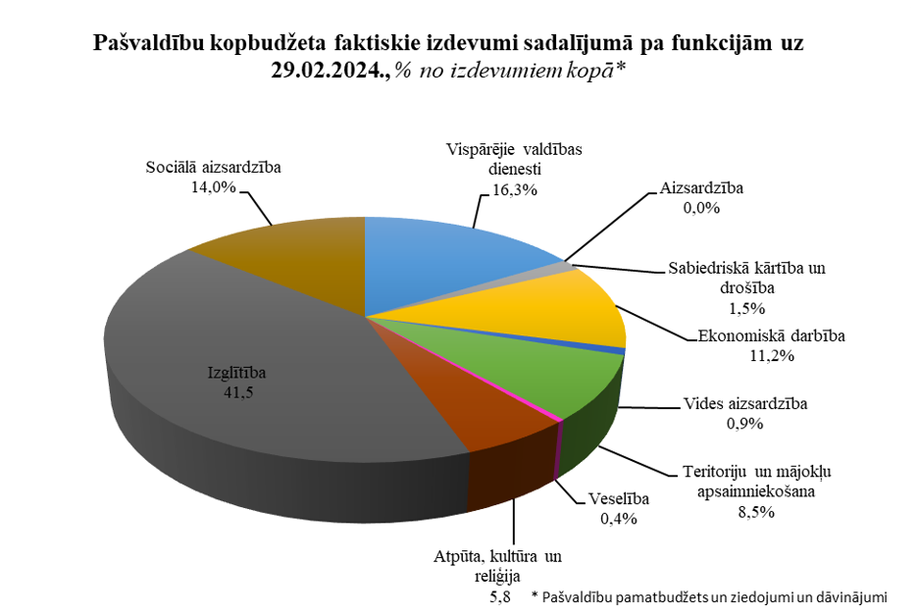
Attēls Nr.1

Turklāt pašvaldību kopbudžeta faktisko izdevumu uz 2024.gada 29.februāri lielāko daļu sastāda uzturēšanas izdevumi, nevis kapitālie izdevumi (skatīt Attēlu Nr.2).

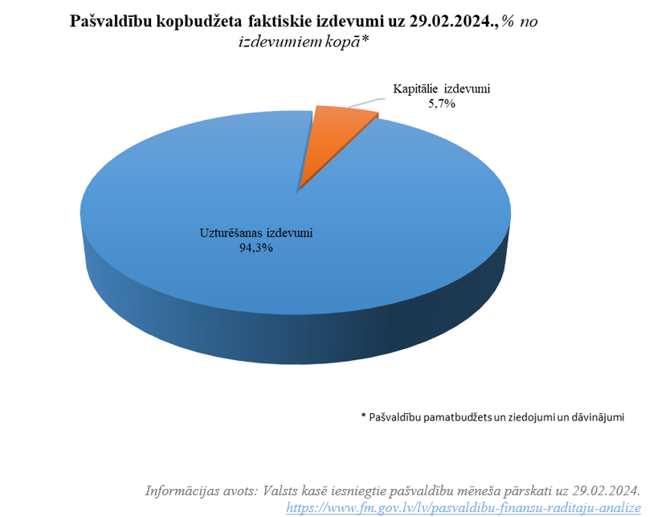
Attēls Nr.2

Pašvaldību saistību apmērs uz 2024.gada 31.martu ir 11,34%. Atbilstoši FM mājaslapā pieejamai informācijas pašvaldību aizņemšanās slieksnis ir 20%, taču pašvaldību finanšu “veselības” sakarā kopsakarā tiek vērtēti vairāki aspekti - spēja pildīt uzņemtās saistības, ilgtermiņa saistību limiti, kā arī tas, ka pašvaldība neizmanto īstermiņa aizdevumus saistību izpildei. (skatīt Attēlu Nr.3).

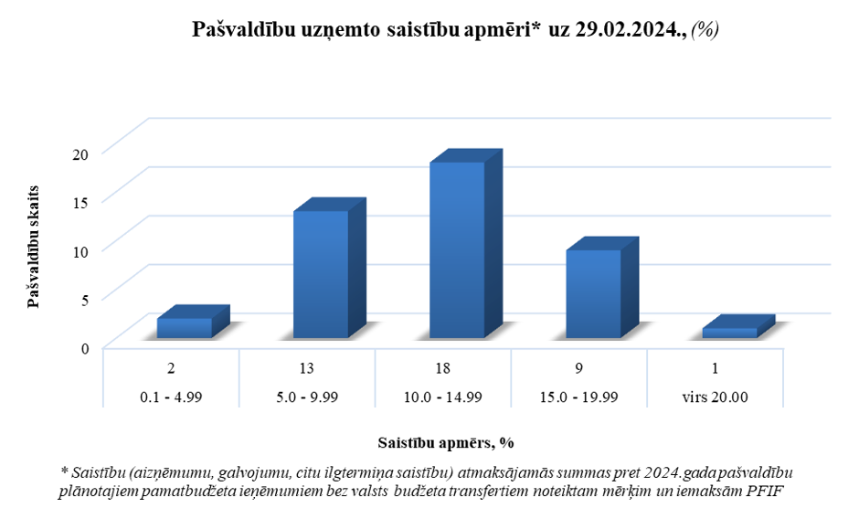
Attēls Nr.3

Pašvaldībās ir vērojams finansējuma trūkums nekustamā īpašuma tirgus risinājumu izstrādei īres mājokļu segmentā, tām ir ierobežotas iespējas finansējuma piesaistei vismaz turpmākajiem 3-5 gadiem.

Ir mazattīstīts sekundārais tirgus, pašvaldību plānotie pieejamās cenas īres dzīvokļu projekti nekvalificējas finansējumam, pašvaldības nevar piesaistīt finansējumu un/vai attīstītājus pieejamu īres dzīvokļu izbūvei. Tādējādi pašvaldības pieejamās cenas īres māju trūkuma jautājumu risina lokāli, katras pašvaldības iespēju ietvaros, pārsvarā, atjaunojot un rekonstruējot esošus aktīvus, nevis būvējot jaunas pieejamās cenas īres mājas. Pašvaldībām trūkst administratīvā kapacitāte apjomīgu investīciju projektu sagatavošanai, administrēšanai un uzraudzībai.

Tāpat ir jāņem vērā, ka Latvijā ir augsti būvniecības izmaksu un termiņu riski, kas ir jāmazina, jo tas ir būtisks veiksmīga ilgtermiņa projekta īstenošanas priekšnosacījums.

2.2. Pieejamu cenu īres dzīvokļu regulējuma ietvars un pieredze citās dalībvalstīs

ES nepastāv vienotā pieejamu cenu īres dzīvokļu programma, taču Eiropas komisija ir izstrādājusi un attīstījusi dažādas iniciatīvas, tai skaitā iniciatīvu “Pieejamās cenas īres mājokļi”, kas ir “Eiropas renovācijas viļņa” sastāvdaļa un:
- kuras ietvaros sociālo un pieejamu cenu mājokļu projekti kļūs pieejamāki nepieciešamajai tehniskajai un inovatīvai kapacitātei,
- kura ir vērsta uz dzīvotspējīgiem un inovatīviem energoefektīviem risinājumiem, starpnozaru projektu aktivizēšanu, kuri ir vērsti uz sadarbību ar vietējiem attīstītājiem, kuri aktīvi darbojas būvniecības jomā, vietējām iestādēm un struktūrām, mājokļu apvienībām, investoriem un sabiedrību,
- kura veicina efektīvu piekļuvi inovatīviem procesiem un to izmantošanu, piemēram, tipveida moduļu būvniecību, atjaunojamās enerģijas ražošanu.

Eiropas Ekonomikas un sociālo lietu komitejas 2020.gada 10.februāra atzinumā Nr. TEN/707 “Universāla piekļuve pienācīgam un ilgtspējīgam mājoklim par ilgtermiņā pieņemamu cenu” (turpmāk – Atzinums TEN/707) ir atzīts, ka “ES vispirms ir jānodrošina faktiskas vispārējās tiesības uz mājokli, konkrēti, pieņemot nozares noteikumus saskaņā ar parasto likumdošanas procedūru, nosakot principus un izveidojot nosacījumus, kas ļautu nodrošināt, īstenot un finansēt pienācīgus mājokļus par pieņemamu cenu saskaņā ar Līguma par ES darbību (LESD) 14. pantu.” (1.2.punkts), kā arī “Eiropas Komisijai, tiklīdz iespējams, būs jāpārskata lēmums par pakalpojumiem ar vispārēju tautsaimniecisku nozīmi attiecībā uz sociālo mājokļu mērķa grupu un jāprecizē, ka mājokļu politika nedrīkst aprobežoties tikai ar mērķi palīdzēt nabadzības riskam pakļautiem cilvēkiem, bet tai ir jāgarantē pienācīgs un pieejams mājoklis par ilgtermiņā pieņemamu cenu katram iedzīvotājam, jo īpaši cilvēkiem bez pajumtes, jauniem pāriem, viena vecāka ģimenēm vai daudzbērnu ģimenēm, darba ņēmējiem un, vispārīgāk, vidusšķirai, kuru skar Eiropas mājokļu krīze. Šajā kontekstā Komisijai vajadzētu ierosināt mājokļa papildu izmaksu kopēju definīciju, saskaņotu metodoloģiju pārmērīgu mājokļa izdevumu novērtēšanai, normatīvos aktus pret tukšo mājokļu un apbūves teritoriju spekulatīvu turēšanu un reglamentēt praksi attiecībā uz mājokļu par pieņemamu cenu pārveidi par īrētu mājokli tūristu īstermiņa izmitināšanai.”

Pieejamās cenas īres mājokļu iniciatīvas ietvaros tika izveidots Eiropas Pieejamās cenas īres mājokļu konsorcijs, kas apvieno desmit partnerus ar Eiropas un vietējā mēroga tehniskajām zināšanām, kurš ir publicējis “Labās prakses rokasgrāmatu sociālo un pieejamās cenas īres mājokļiem” (turpmāk - Rokasgrāmata) ar ieteikumiem tai skaitā pieejamās cenas īres mājokļu programmas izstrādei un projektu īstenošanai. Rokasgrāmatā ir izdarīts secinājums, ka “pieejamu cenu īres mājokļu” definīcija ir plašākā nekā “sociālo mājokļu” definīcija, kas nozīmē, ka pieejamu cenu īres mājokļi nav sociālie mājokļi, bet gan mājokļi, kuri ir koncentrēti uz pieejamību galalietotājiem, kas var iegūt un saglabāt mājokli ar pieņemamu minimālo standartu, atstājot pietiekamus ienākumus būtisku ar mājokli nesaistītu izdevumu segšanai.

2022.gada 9.novembrī Eiropas publisko, kooperatīvo un sociālo mājokļu federācijas “Mājokļi Eiropā” (turpmāk – Federācija “Mājokļi Eiropā”) pārstāvji Čehijas Reģionālās attīstības ministrijā prezentēja savu ziņojumu par pieejamu mājokļu tendencēm ES valstīs, tostarp pieprasījumu pēc mājokļiem par pieņemamu cenu un labo praksi, kura ietvaros ir atzinuši, ka “pieejamais mājoklis” ir mājoklis par pieņemamu cenu, ja var iegūt un saglabāt mājokli ar pieņemamu minimālo standartu, atstājot pietiekamus ienākumus būtisku ar mājokli nesaistītu izdevumu segšanai. Turklāt Federācijas pārstāvji norādījuši uz iespējamām reformām komercdarbības atbalsta regulējumā, lai paātrinātu valsts ieguldījumus pieejamā mājokļa iegādei.

No Atzinuma TEN/707, Rokasgrāmatā veiktā labās prakses apkopojuma, kā arī Federācijas ziņojuma ir viennozīmīgi secināms, ka ES “pieejamu cenu īres mājokļu” definīcija tiek paplašināta un nākotnes mērķis ir garantēt pienācīgu un pieejamu mājokli par ilgtermiņā pieņemamu cenu katram iedzīvotājam, nevis tikai palīdzēt nabadzības riskam pakļautiem cilvēkiem.

Ar 2024. gada 20. janvāra Ministru kabineta rīkojumu Nr. 55 “Par Valdības rīcības plānu Deklarācijas par Evikas Siliņas vadītā Ministru kabineta iecerēto darbību īstenošanai” ir apstiprināts Valdības rīcības plāns Deklarācijas par Evikas Siliņas vadītā Ministru kabineta iecerēto darbību īstenošanai (turpmāk – Valdības rīcības plāns), kurā cita starpā ir iekļauti uzdevumi arī PPP attīstībai.

Ar Valdības rīcības plāna pasākumu Nr. 5.6. ir noteikts īstenot šādu Rīcības plāna pasākumu: “Paaugstināta ēku energoefektivitāte (dzīvojamo ēku, rūpniecisko ēku, publisko ēku) un atjaunotas sērijveida daudzīvokļu dzīvojamās ēkas, tai skaitā piedāvāti tipveida energoefektivitātes uzlabošanas projekti, t.sk. ar rūpnieciski ražotiem ēku siltināšanas paneļiem, vismaz trijām Latvijā plaši izplatītām daudzdzīvokļu ēku sērijām. Kā arī veicināta ēku ekspluatācijas paradumu maiņa un atjaunojamo energoresursu izmantošana, samazinot fosilās enerģijas izmantošanu ēkās vismaz par 50%.”

Savukārt minētā pasākuma īstenošanai paredzēti šādi darbības rezultāti:
“1. Līdz 30.10.2026. energoefektīvu mājokļu (ņemot vērā ekonomiski pamatotus energoefektivitātes pasākumus, uzlabojot enerģijas patēriņa klasi no F uz B vai C) pieaugums par 2000 mājām (350 daudzdzīvokļu mājas, kā arī 1650 divu dzīvokļu un viena dzīvokļa mājas (privātmājas)), tai skaitā veicinot energoservisa kompāniju iesaisti.
2. Līdz 30.10.2026. atbalsts sniegts 6000 mājsaimniecībām.
3. Līdz 30.10.2026. atbalsts sniegts 800 uzņēmumiem.
4. Līdz 30.10.2026. piešķirts atbalsts 540.3 milj.EUR apmērā.
5. Līdz 30.10.2026. atbalsts sniegts publisko ēku atjaunošanai 50 000 m2 apjomā.
6. Stimulēta privātā-publiskā partnerība valsts energoefektivitātes mērķu sasniegšanai.”

Ar Rīkojumu Nr.739 apstiprinātajās Mājokļu pieejamības pamatnostādnēs 2023.–2027. gadam (turpmāk – Pamatnostādnes) ir ietverti rīcības virzieni, politikas rādītāji un uzdevumu kopums, lai veicinātu mājokļu pieejamību, piedāvājot risinājumus mājokļu pieejamības nodrošināšanai dažādu ienākumu līmeņu mājsaimniecībām, tostarp mājsaimniecībām ar viszemākajiem ienākumiem, un lai tiktu nodrošināta gan esošā dzīvojamā fonda uzlabošana, gan jauna dzīvojamā fonda attīstība. Atbilstoši Pamatnostādnēm viens no blokiem, kuru ietvaros nepieciešama darbība, lai veicinātu mājokļu pieejamību ir kvalitatīvi, izmaksu ziņā pieejami īres mājokļi.

Pamatnostādņu pielikumā Nr.1 iekļauti rīcības virzienu sasniegšanai veicamie uzdevumi, uzdevumu izpildes termiņi un atbildīgās iestādes, tai skaitā 2.rīcības virziena “Atbalsts mājsaimniecībām ar vidējiem ienākumiem” ir paredzēts 2.4.uzdevums, kura izpildes termiņš ir 2023.-2024.gads, Finanšu ministrijai “Izvērtēt iespējas samazināt uz pašvaldības ilgtermiņa saistībām (galvojumi, aizņēmumi) attiecināmo saistību apmēra proporciju (līdzšinēji 75 %), ja saistības radušās zemu izmaksu īres māju būvniecības rezultātā”.

Vadības grupas sanāksmju ietvaros tika uzklausīta EIB informācija par EIB atbalstu un
pieejamu cenu īres dzīvokļu PPP projektu labo praksi, privātā sektora pārstāvju pieredze par pieejamu cenu īres dzīvokļu PPP projektu labo praksi, Ķekavas apvedceļa projekta sagatavošanas pieredze, kā arī tika ņemta vērā pašvaldību sektora ierobežota iespēja aizņemties finansējumu, kā rezultātā tika izdarīts secinājums, ka atbilstoši starptautiskajai praksei ilgtspējīgu investīciju nodrošināšanai ir jāveicina privātā kapitāla piesaiste.

Galvenie infrastruktūras investīciju avoti ir publiskais finansējums (valsts budžets, fondi), privātais finansējums (plānojot finansējuma atmaksu segt no ieņēmumiem (privātā medicīna, skolas, utt.), jaukti - publiskais un privātais finansējums (kapitālsabiedrību aizņēmumi tirgū, obligācijas, infrastruktūras projektu strukturēts finansējums (“structured project finance”). Infrastruktūras projektu strukturēts finansējums norāda uz to, ka projektam ir pietiekama naudas plūsma un augsta īstenošanas iespējamība, tas ir labi definēts un atbilst biznesa plānam, tām ir skaidrās investīciju prasības un laika grafiks, ir reālistiskās darbību prognozēs, kas norāda uz ticamu neto naudas plūsmu, ko var izmantot parāda nosegšanai vai nodrošināt uzņēmumam pozitīvu neto naudas plūsmu no projekta darbībām. Projektu strukturēts finansējums ir nepieciešams, lai infrastruktūras investīcijām varētu piesaistīt privātos komerciālos finansētājus, jo tas nodrošina investīciju piesaisti pret projekta naudas plūsmu.

Infrastruktūras investīciju finansēšanā, kā viens no strukturēta finansējuma veidiem, visplašāk tiek izmantota PPP pieeja, par ko liecina Starptautiskā Monetārā fonda 2020. gada 28. septembra ziņojumā “Infrastruktūra Centrālajā, Austrumeiropā un Dienvidaustrumeiropā: salīdzinošā novērtēšana, makroekonomiskā ietekme un politikas uzdevumi”, kā arī EIB 2024.gada marta tirgus izpētē “Eiropas publiskā un privātā sektora pārskats partnerattiecību tirgus 2023. gadā” iekļautās informācijas analīze (skatīt pielikumu Nr.2 “Infrastruktūras investīciju avoti”).

Federācijas “Mājokļi Eiropā” pārstāvji savā ziņojumā par pieejamu mājokļu tendencēm ES valstīs ir atzinuši, ka viens no iespējamiem risinājumiem pieejamas cenas īres māju programmas izveidošanā ir publiskā un privātā kapitāla apvienojums investīcijām, jeb PPP, norādot, ka “PPP modelis ir novatorisks veids, kā nodrošināt infrastruktūru, kas, ja tā ir labi strukturēta, var notikt ātrāk un ar mazākiem izdevumiem valstij, jo tas piedāvā ierakstītu ārpusbilances pārskatu valdībai. Saskaņā ar šo līgumu privātais partneris uzņemas ievērojamus riskus un pārvaldības pienākumus. Valsts iestāde veic uz rezultātiem balstītus maksājumus privātajam partnerim par pakalpojuma sniegšanu vai piešķir privātajam partnerim tiesības gūt ieņēmumus no pakalpojuma sniegšanas.” Citā starpā norādot uz Īrijas pieredzi, kur PPP programma sociālajiem mājokļiem Eiropā tika parakstīta Īrijā 2019. gadā.

Vadības grupa, uzklausot EIB prezentāciju par EIB atbalstu un pieejamu cenu īres dzīvokļu PPP projektu labo praksi, tai skaitā Īrijas pieredzi, secināja, ka EIB atbalsta energoefektivitātes projektus, kuru minimālais slieksnis ir sākot ar 50 milj. euro. Pieejamu cenu īres dzīvokļu PPP projekti ir viens no EIB darbības virzieniem, kuru īstenošanai ir iespējams noslēgt konsultāciju pakalpojumu līgumu ar EIB, izmantojot InvestEU fonda atbalstu, kura ietvaros EIB nokomplektēs tehnisko, finanšu ekspertu un juristu komandu ar vispilnīgākajām zināšanām pieejamu cenu īres dzīvokļu programmas izstrādei. Līdz šim Latvijā šāda veida atbalsta līgums ar EIB netika slēgts un EIB zināšanas netika pārņemtas, attiecīgi pieredzes šāda veida konsultāciju līguma īstenošanā Latvijā nav. Papildus, vērā ir ņemama iepriekšējā VNĪ sadarbība ar EIB, kad 2020. gadā EIB Eiropas Investīciju konsultāciju centrs sniedza konsultatīvu atbalstu VNĪ uzdevuma “Inovatīvi risinājumi sabiedrisko ēku renovācijai” ietvaros. Sadarbības rezultātā tika izveidoti jauni ēku renovācijas modeļi, kas samazinātu Latvijas valsts parādu un piedāvātu jaunus biznesa modeļus VNĪ, piemēram PPP vai Energoefektivitātes līgumu slēgšana un tālāk sadarbībā ar Ekonomikas ministriju tika izstrādāta Energoefektivitātes pakalpojuma līguma veidne publiskā sektora objektiem, ko apstiprināja Latvijas Statistikas pārvalde un Eurostat.

Īrijā ir pieejamas cenas īres mājokļu trūkums, un PPP modelis tiek izmantots, lai visā valstī izveidotu kopumā 1500 dzīvesvietas, kas nodrošinās dzīvesvietu ģimenēm ar zemiem ienākumiem. PPP modelis ir novatorisks veids, kā nodrošināt infrastruktūru ātrāk un ar mazākiem izdevumiem valstij, jo tā rezultātā tiek noslēgts ārpus vispārējas valdības bilances līgums, kas ir saskaņots ar Eurostat. PPP projekta ilgums ir no 2017. gada 1. janvāra līdz 2042.gada 1. janvārim. Kopējās projekta izmaksas ir 260 milj. euro, kas ir sadalīti trīs mājokļu izbūves kārtās. Izbūvētie objekti tiks iznomāti pašvaldībām uz laiku līdz 25 gadiem. EIB finansēs pirmo posmu 120 miljonu euro apmērā, kas ļaus uzbūvēt 534 jaunas mājas piecās vietējo pašvaldību teritorijās - Dublinā, Lotā, Viklovā un Kildarā - laika posmā no 2019. līdz 2021. gadam. Līgums ir noslēgts ar konsorciju Comhar Housing Limited, kas ir līguma privātais partneris. Jaunās dzīvojamās mājas būvēs uzņēmums Sisk, savukārt pārvaldīs Choice Housing, kas ir Comhar Housing Limited konsorcija dalībnieki. Saskaņā ar PPP finansēšanas līguma noteikumiem konsorcijs Comhar Housing Limited būvēs un uzturēs mājokļus 25 gadus, pirms tas augstākā kvalitātē tiks atdots Īrijas valstij. Oaklee Housing Trust, kas ir viens no ICSH (Īrijas Sociālo mājokļu padomes) biedriem, ir iesaistījies projektā un šī projekta ietvaros uzņemsies īres līgumu pārvaldību, tomēr vadošā loma ir privātā sektora partneriem un finanšu iestādēm. (skatīt pielikumu Nr.3 “Īrijas mājokļu PPP projekta kopējās struktūras diagramma”). Īrijas PPP projekts ir projekts, kas tiek īstenots ar modeli “projektē, būvē, finansē, uzturi, apsaimnieko”, kur būvprojekta izstrādes, būvniecības, finansēšanas, pieejamības, apsaimniekošanas riskus uzņemas privātais partneris, savukārt zemes pieejamības būvniecības objektiem un īrnieku atlases riski ir publiskā partnera pusē. PPP līguma ietvaros Īrijas valdība maksā privātajam partnerim pieejamības maksājumu pēc objektu pieejamības nodrošināšanas. PPP līgums iekļauj arī subsīdijas elementu, turklāt tiek ievērota Eurostat prasība, ka īrnieku īres maksājumu apmērs nepārsniedz 50% no pieejamības maksājuma apmēra, tādā veidā nodrošinot, ka līgums visu tā darbības laiku tiek kvalificēts kā ārpus vispārējās valdības budžeta līgums.

Ņemot vērā pieejamu cenu īres dzīvokļu regulējuma ietvaru un citu dalībvalstu pieredzi, Vadības grupa nonāca pie secinājumiem:

- Programma ir jāstrukturē ar mērķi panākt mērogojamu ilgtermiņa risinājumu.
- Ņemot vērā pašvaldību un valsts pieejamu cenu īres dzīvokļu vajadzības, kā arī būvniecības un termiņu kavējumu riskus, valstij ir jānodrošina publiskā pieprasījuma agregātors (piedāvājuma apkopotājs, apvienotājs).
- Jāizstrādā risinājums pieejamās īres māju programmai piesaistot privāto un publisko finansējumu.
- Pieejamās īres māju programma ir jāmērogo (vismaz 1000 dzīvokļi vienā lotē) un jāvienkāršo (finansētājiem un attīstītājiem jānodrošina termiņu un prasību paredzamība).
- Programmai ir jānodrošina, ka tiek noslēgts ārpus valdības bilances līgums ar privātā finansējuma piesaisti un subsīdijas elementu.
- Programmai ir jānodrošina, ka būvprojekta izstrādes, būvniecības, finansēšanas, pieejamības, apsaimniekošanas riski ir jāuzņemas privātajam partnerim.
- Programmai ir jābūt finansiāli un ekonomiski pamatotai, izstrādājot finanšu ekonomiskos aprēķinus, ievērojot Publiskās un privātās partnerības likuma regulējumu.
- Programmas izstrādē ir jāizmanto starptautiskā pieredze, ko nodrošina EIB, kas nodrošinās finansētāju loka paplašināšanu.

3. Programmas struktūra un plānotais kapitālieguldījumu apjoms

3.1. Programmas struktūra

Vadības grupa, izvērtējot esošo situāciju, problemātiku pieejamu cenu īres dzīvokļu tirgū, pieejamu cenu īres dzīvokļu regulējuma ietvaru un citu dalībvalstu pieredzi, kā arī nodrošinot pieejamu cenu īres dzīvokļu programmas atbilstību iepriekšējā sadaļā minētajiem kritērijiem ir izstrādājusi pieejamu cenu īres dzīvokļu attīstības programmu (turpmāk šīs sadaļas ietvaros - Programma).

3.1.1. Programmas īstenotājs -

Ņemot vērā to, ka Programmas ietvaros, darījums ir jāstrukturē ar mērķi panākt mērogojamu ilgtermiņa risinājumu, jānodrošina, lai projekta mērogs ir piemērots plašam finansētāju lokam, kā arī to, ka valstij ir jānodrošina pieprasījuma agregēšana, kā arī, izvērtējot, iespējamos Programmas īstenotājus, Vadības grupa nonāca pie secinājuma, ka vislielākā pieredze nekustāmo īpašumu pārvaldīšanā, kā arī visvērtīgākā pieredze Programmas īstenošanai ir VNĪ, kuras valsts kapitāldaļu turētājs ir FM. Ņemot vērā, kā Programmas īstenošana nav paredzēta VNĪ stratēģiskajā mērķī, tas būtu precizējams, nodrošinot iespēju īstenot Programmu. Tāpat Ekonomikas ministrija (turpmāk – EM) kopā ar FM izstrādās un līdz 2024.gada 31.decembrim iesniegs Ministru kabinetā Programmas īstenošanai nepieciešamos grozījumus normatīvajos aktos.

Ekonomikas ministrs un finanšu ministrs kopā līdz 2024.gada 15.jūnijam pieņems lēmumu par Programmas FEA izstrādi saskaņā ar Publiskās un privātās partnerības likuma 14.pantu.

VNĪ nodrošinās Programmas FEA izstrādi un kompetento institūciju atzinumu saņemšanu, pieņemot, ka vadošais publiskā partnera pārstāvis būs VNĪ un Programma tiks īstenota kopā ar citiem publiskajiem partneriem – pašvaldībām, pamatojoties uz attiecīgo pašvaldību domju pieņemtajiem lēmumiem par dalību Programmā, noslēdzot nodomu protokolus pirms FEA izstrādes. Pašvaldības kā publiskie partneri pievienosies VNĪ sagatavotajam partnerības iepirkuma līgumam, nodos augstas gatavības projekta īstenošanas zemi lietošanā un apsaimniekošanā privātajam partnerim, uzņemsies Programmas pieejamības risku (veiks īrnieku atlasi un līdzfinansēs īres maksas, ievērojot iedzīvotāju maksātspēju un tirgus nepilnības apmēru), izstrādās vispārējas tautsaimnieciskas nozīmes pakalpojuma kritērijus Programmas īstenošanai savā administratīvajā teritorijā, pieejamības periodā maksās pieejamības maksājumu privātajam partnerim pa tiešo vai ar VNĪ iesaisti (saskaņā ar FEA rekomendēto darījuma struktūru).

Ņemot vērā esošo tirgus nepilnību valsts pilsētās, Pierīgas un reģionu pašvaldībās, kā arī E&Y pētījumā konstatēto nepieciešamību pēc pieejamās īres dzīvokļiem Rīgā, Programma ir vērsta uz pieejamu cenu īres dzīvokļu tirgū pirmajai lotei izvērtējot iespēju īstenot Programmu Daugavpilī, Jelgavā, Jēkabpilī, Jūrmalā, Liepājā, Ogrē, Rēzeknē, Rīgā, Valmierā, Ventspilī, kā arī Ādažos, Cēsīs, Ķekavā, Mārupē, Olainē, Salaspilī, Siguldā. Tādejādi VNĪ Programmu īsteno sadarbībā ar pašvaldībām, noslēdzot nodomu protokolus par iespējamo dalību Projektā, tai skaitā par Projekta īstenošanai nepieciešamās zemes rezervāciju. Līdz ar ko šī informatīvā ziņojuma ietvaros VNĪ tiek piešķirts mandāts uzsākt sarunas ar pašvaldībām Programmas īstenošanai.

Turpinot darbu pie Programmas īstenošanas, nākamajās lotēs tiek plānots izvērtēt pašvaldību nepieciešamību pēc pieejamu cenu īres dzīvokļiem arī citās Latvijas pilsētās. Jautājums par Programmas īstenošanu nākamajās kārtās arī citās Latvijas pašvaldībās tiks lemts pēc sekmīgu rezultātu izvērtēšanas.

Ņemot vērā to, ka Programma tiks pamatota ar finanšu un ekonomiskajiem aprēķiniem (turpmāk – FEA), šī informatīvā ziņojuma ietvaros VNĪ tiek dots uzdevums sadarbībā ar EIB veikt FEA Programmas īstenošanai, kā arī mandāts konsultāciju līguma noslēgšanai ar EIB, kas neradīs negatīvu ietekmi uz vispārējās valdības budžeta bilanci un parādu.

Ja FEA ietvaros tiks secināts, ka visizdevīgākā alternatīva Programmas īstenošanai ir PPP, VNĪ pēc FEA pozitīva atzinuma saņemšanas no Centrālās finanšu un līgumu aģentūras un FM, atbilstoši Publiskās un privātās partnerības likuma (turpmāk – PPP likums) 6.panta regulējumam VNĪ ir jānoslēdz vienošanās ar ieinteresētām pašvaldībām par to, kāda būs pienākumu un atbildības sadalīšana starp VNĪ un pašvaldībām.

3.1.2. Programmas modelis -

Vadības grupa, izpildot Pamatnostādnēs finanšu ministram doto uzdevumu, ir izstrādājusi Programmu (turpmāk – Projekts), kuras īstenošana plānota, izmantojot PPP modeli, kura nosacījumu struktūru noteiks FEA.

Projekta īstenošana nodrošinās to, ka tiek nodrošināta pieejama īres maksa un ilgtspējīgu investīciju nodrošināšanai tiks piesaistīts privātais kapitāls.

Ņemot vērās spēkā esošo Pamatnostādņu regulējumu, kā arī to, ka efektīvākais Projekta īstenošanas modelis paredz valsts un pašvaldību pieejamu cenu īres dzīvokļu pieprasījuma agregēšanu un pastāvošo sazaroto pašvaldību struktūru, ar šo informatīvo ziņojumu atbilstoši Ministru kabineta 2009.gada 6.oktobra noteikumu Nr.1152 “Kārtība finanšu un ekonomisko aprēķinu veikšanai, publiskās un privātās partnerības līguma veida noteikšanai un atzinuma par finanšu un ekonomiskajiem aprēķiniem sniegšanai” 5.1.apakšpunkta prasībām tiek paredzēts, ka EM un FM ir atbildīgās iestāde par politikas izstrādi nozarē, kurā plānots īstenot Projektu, tāpat tiek atzīts, ka Projekta īstenošana ir atbalstāma un ir nozīmīga valsts un pašvaldību vajadzībām, kā arī Pamatnostādņu mērķu un uzdevumu izpildei termiņā.

Projekta īstenošanai, Ekonomikas ministrs un finanšu ministrs kopā līdz 2024.gada 15.jūnijam pieņems lēmumu par Projekta FEA izstrādi saskaņā ar Publiskās un privātās partnerības likuma 14.pantu, nosakot, ka plānotais publiskā partnera pārstāvis būs VNĪ. VNĪ Projektu īsteno sadarbībā ar pašvaldībām, kas arī ir publiskie partneri Projekta ietvaros (skatīt pielikumu Nr.4 “Pieejamu cenu īres dzīvokļu attīstības programmas shematisks izklāsts”).

VNĪ veiks Projekta publiskā partnera pārstāvja uzdevumus, tai skaitā sadarbībā EIB izstrādās un saskaņos FEA ar Centrālo finanšu un līgumu aģentūru un FM, sagatavos dokumentus partnerības iepirkuma procedūrai, veiks partnerības iepirkuma procedūru, kopā ar iesaistītajām pašvaldībām noslēgs partnerības iepirkuma līgumu un veiks partnerības iepirkuma līguma uzraudzību.

Pašvaldības kā publiskie partneri pievienosies VNĪ sagatavotajam partnerības iepirkuma līgumam, nodos privātajam partnerim augstas gatavības projekta īstenošanai nepieciešamo zemi kā publiskā partnera resursus , uzņemsies Projekta pieprasījuma risku (veiks īrnieku atlasi un līdzfinansēs īres maksas), izstrādās vispārējas tautsaimnieciskas nozīmes pakalpojuma (turpmāk - VTNP) saturu un kritērijus Projekta īstenošanai, nosakot tos pašvaldību saistošajos noteikumos, pieejamības periodā maksās pieejamības maksājumu privātajam partnerim. VTNP uzlicējs būs publiskais partneris, bet FEA tiks izvērtēts un ieteikts labākais iespējamais risinājums VTNP pakalpojuma sniedzējam (privātais vai publiskais partneris). VTNP pakalpojuma sniedzējs saņems ieņēmumus no īres maksas.

Projekta īstenošanas laikā nav paredzēts veidot apbūves tiesību, kas nozīmē, ka visu Projekta īstenošanas laiku īpašuma tiesības uz zemi un izbūvētajām ēkām piederēs pašvaldībai.

Pašvaldībām, kuru vajadzības pēc pieejamās cenas īres dzīvokļiem tiks iekļautas Projekta pirmajā lotē, līdz 2024.gada 31.decembrim pieņem lēmumu par iespējamo dalību Projektā un noslēdz ar VNĪ nodomu protokolu. Savukārt pēc FEA izstrādes, līdz 2025.gada 1. augustam, pieņem lēmumu un noslēdz vienošanās ar VNĪ par dalību Projektā atbilstoši PPP likuma 6.panta regulējumam.

Privātais partneris Projektam tiks atlasīts partnerības iepirkuma procedūras rezultātā, mērogojot vajadzību pēc pieejamu cenu īres dzīvokļiem - vismaz 1000 dzīvokļi vienā lotē. Privātais partneris Projekta īstenošanā piedalās ar savu finansējumu, zināšanām, pieredzi un kompetenci būvprojekta izstrādes, būvniecības, uzturēšanas un apsaimniekošanas jomā.

Plānotais Projekta modelis ir “projektē, būvē, finansē, uzturi, apsaimnieko” ar pieejamības maksājumu, kura ietvaros plānotajam risku sadalījumam ir jānodrošina, ka Projekts tiks strukturēts ar mērķi, ka PPP līguma aktīvi tiks uzskaitīti privātā partnera bilancē, projektam neradot negatīvu ietekmi uz vispārējās valdības budžeta bilanci un parādu (turpmāk – ārpus bilances līgums).

Plānotais Projekta risku sadalījums, kas nodrošina, ka Projekts ir ārpus bilances līgums, ir apkopots tabulā Nr.1.

Galvenie riski |  | Publisks | Privāts
Būvniecības | Būvprojekta izstrāde, būvniecība, autoruzraudzība, būvuzraudzība |  | v
Pieejamības | Objekta pieejamība, sniegto pakalpojumu izpilde plānotajā kvalitātē, apjomā un termiņā |  | v
Pieprasījuma | Īrnieku piesaiste un atbilstības pārbaude | v
Citi riski |  | Publisks | Privāts
Finansēšanas | Finansējuma piesaiste, procentu likme |  | v
Apsaimniekošanas | Dzīves cikla, ēku apsaimniekošanas pakalpojumi, komunālie pakalpojumi  Finanšu atskaitījumi par sliktu servisu/kvalitātes standartiem |  | v
Zemes | Zemes pieejamība īres dzīvokļu būvniecībai | v
Maksājumu kavējumu | Laikā neveikto maksājumu piedziņa |  | v

Tabula Nr.1

Tiek plānots, ka būvniecības, pieejamības, finansēšanas, apsaimniekošanas, maksājumu kavējumu riski tiks nodoti privātajam partnerim. Savukārt pieprasījuma un zemes risku uzņemsies publiskais partneris.

Ņemot vērā Latvijā pastāvošo ģeogrāfisko un darba tirgus nepilnību, Projekta ietvaros ir paredzēts valsts subsīdijas elements, kura struktūra ir aprakstīta šī informatīvā ziņojuma 4.sadaļā.

Plānotā pieejamības maksājuma struktūra ir atspoguļota pielikumā Nr.4 “Pieejamu cenu īres dzīvokļu attīstības programmas shematisks izklāsts”, taču tā nosacījumu struktūra tiks analizēta FEA ietvaros. Pēc objekta pieejamības nodrošināšanas, publiskais partneris daļēji finansēs pieejamības maksājumu privātajam partnerim no saņemtajām īres maksām, subsīdijas komponentes (pašvaldības subsīdijas un valsts subsīdijas, ja īres maksas un pašvaldības subsīdija nenosedz visu pieejamības maksājuma apmēru), pašvaldības īpašo mērķgrupu dzīvokļu īres apmaksas, neizīrēto dzīvokļu apmaksas (ja tādi ir).

Projekta ietvaros ir iespējami vairāki pieejamības maksājuma strukturēšanas varianti, tai skaitā atkarībā no tā, kurš ir vispārējās nozīmes vispārējas tautsaimnieciskas nozīmes pakalpojuma sniedzējs, kuri tiks vērtēti FEA un no kuriem atbilstošākais ieteikts īstenošanai FEA ietvaros. Iespējamie varianti ir apkopoti tabulā Nr.2.

Pieejamības maksājuma strukturēšanas varianti

 | 1.variants  Publiskais partneris VTNP pakalpojuma uzlicējs un sniedzējs | 2.variants  Publiskais partneris VTNP pakalpojuma uzlicējs un privātais partneris VTNP pakalpojuma sniedzējs
a) VNĪ ir 100% pieejamības maksājuma veicēja privātajam partnerim
(privātajam partnerim visērtākā un izdevīgākā struktūra, savukārt publiskajiem partneriem sarežģītāka struktūra, ņemot vērā to, ka partnerības iepirkuma līgumu slēgs vairākas pašvaldības, katra par savu loti)

Īres maksas | Saņem publiskais partneris (pašvaldība), pārskaita VNĪ, pieejamības maksājuma līdzfinansēšanai | Saņem privātais partneris, veic aprēķinu, nodrošina informāciju VNĪ un pašvaldībai par nepieciešamo VTNP kompensācijas apmēru (īres maksas ieņēmumu nenosegto pieejamības maksājuma daļu)
Pašvaldības maksa vai subsīdija (kompensācija) | Pašvaldība veic aprēķinu, vai ir nepieciešama pašvaldības maksa, lai nosegtu pieejamības maksājumu, pārskaita to VNĪ | Pašvaldība pārbauda aprēķina korektumu, pārliecinoties, ka pieejamības maksājums nav nosegts no īres maksas ieņēmumiem, pārskaita pašvaldības subsīdijas (VTNP kompensācijas) daļu VNĪ
Valsts subsīdija (kompensācija) | VNĪ pārbauda aprēķina korektumu, pārliecinoties, ka pieejamības maksājuma pašvaldības daļa un valsts subsīdijas daļa nosedz visu pieejamības maksājumu, ko pārskaita privātajam partnerim | VNĪ pārbauda aprēķina korektumu, pārliecinoties, ka pieejamības maksājuma pašvaldības daļa un valsts subsīdijas daļa nosedz visu pieejamības maksājumu, ko pārskaita privātajam partnerim
b) katra pašvaldība pārskaita visu pieejamības maksājumu privātajam partnerim
(privātajam partnerim sarežģītāka struktūra, savukārt publiskajiem partneriem izdevīgākā struktūra, ņemot vērā to, ka partnerības iepirkuma līgumu slēgs vairākas pašvaldības, katra par savu loti)

Īres maksas | Saņem publiskais partneris (pašvaldība) | Saņem privātais partneris, veic aprēķinu, nodrošina informāciju VNĪ un pašvaldībai par nepieciešamo VTNP kompensācijas apmēru (īres maksas ieņēmumu nenosegto pieejamības maksājuma daļu)
Pašvaldības maksa vai subsīdija (kompensācija) | Pašvaldība pilnībā vai daļēji sedz savu pieejamības maksājuma daļu no saņemtās īres maksas ieņēmumiem, un kopā ar valsts subsīdiju pārskaita privātajam partnerim | Pašvaldība pārbauda aprēķina korektumu, pārliecinoties, ka pieejamības maksājums nav nosegts no īres maksas ieņēmumiem, pārskaita pašvaldības subsīdijas (VTNP kompensācijas) daļu kopā ar valsts subsīdijas (VTNP kompensācijas) daļu privātajam partnerim
Valsts subsīdija (kompensācija) | VNĪ nepieciešamo valsts subsīdijas daļu pārskaita pašvaldībai | VNĪ pārbauda aprēķina korektumu, pārliecinoties, ka pieejamības maksājuma pašvaldības daļa un valsts subsīdijas daļa nosedz visu pieejamības maksājumu, ko pārskaita publiskajam partnerim (pašvaldībai)
c) katra pašvaldība un VNĪ pārskaita savu pieejamības maksājuma daļu privātajam partnerim
(privātajam partnerim sarežģītāka struktūra, ņemot vērā nepieciešamo aprēķinu apjomu, publiskajam partnerim vissarežģītākā struktūra, partnerības iepirkuma līguma kontroles kontekstā)

Īres maksas | Saņem publiskais partneris (pašvaldība) | Saņem privātais partneris, veic aprēķinu, nodrošina informāciju VNĪ un pašvaldībai par nepieciešamo VTNP kompensācijas apmēru (īres maksas ieņēmumu nenosegto pieejamības maksājuma daļu)
Pašvaldības subsīdija | Pašvaldība pilnībā vai daļēji sedz savu pieejamības maksājuma daļu no saņemtās īres maksas ieņēmumiem, un pārskaita to privātajam partnerim | Pašvaldība pārbauda aprēķina korektumu, pārliecinoties, ka pieejamības maksājums nav nosegts no īres maksas ieņēmumiem, pārskaita pašvaldības subsīdijas (VTNP kompensācijas) daļu privātajam partnerim
Valsts subsīdija | VNĪ nepieciešamo valsts subsīdijas daļu pārskaita pašvaldībai | VNĪ pārbauda aprēķina korektumu, pārliecinoties, ka pieejamības maksājuma pašvaldības daļa un valsts subsīdijas daļa nosedz visu pieejamības maksājumu, un pārskaita valsts subsīdijas daļu privātajam partnerim

Tabula Nr.2

3.2. Projekta administratīvā kapacitāte un pieejamības maksājums

3.2.1 VNĪ Projekta administrēšanas izmaksas

Ņemot vērā, ka Projekta īstenošana nav paredzēta VNĪ pamatfunkcijās, tādā veidā tiks attīstīts jauns virziens un kompetence PPP Projekta administrēšanā, Projekta sagatavošanas, īstenošanas un uzraudzības stadijā, tiek plānots, ka VNĪ tiks izveidota atsevišķa struktūrvienība – PPP nodaļa (kas tiks pakļauta VNĪ valdei) – kuras prioritāte ir tikai Projekta administrēšana un ar to saistīto jautājumu risināšana, kā arī nākotnē saglabāt šo kompetenci turpmākajām Projekta lotēm.

Izmaksas PPP projekta administrēšanai tiks nodalītas no pārējām VNĪ izmaksām.

Ņemot vērā to, ka Projekts ir komplicēts, vienlaicīgi tiks īstenots vairākās pašvaldībās un ir paredzēta sadarbība ar vairākām pašvaldībām, tiek plānots, ka PPP nodaļā tiks nodarbināti deviņi cilvēki:
- nodaļas vadītājs, kura pienākumos ir PPP projekta komandas darba vadīšana un organizēšana, publiskā partnera interešu pārstāvēšana sadarbībā ar iesaistītajām pusēm, visu ar projektu saistīto dokumentu saskaņošana;
- projekta koordinators, kura pienākumos ir projekta ieviešanas procesa koordinēšana, sadarbība ar iesaistītajām institūcijām, nepieciešamo saskaņojumu saņemšana, projekta risku, problēmu, izmaiņu identificēšana, izvērtēšana, lēmumu pieņemšana savas kompetences ietvaros vai lēmumu ierosināšana augstākajās projekta institūcijās, nepieciešamo MK un citu ziņojumu sagatavošana un virzīšana izskatīšanai;
- divi projekta vadītāji, kuru pienākumos ir praktiskā PPP projekta ieviešanas procesa vadība un kontrole noteiktos reģionos un sadarbība ar tieši iesaistītajām pusēm, ar projektu saistītās dokumentācijas, t.sk., tehnisko specifikāciju izstrāde, projekta risku, problēmu, izmaiņu identificēšana, izvērtēšana un lēmumu pieņemšana savas kompetences ietvaros vai lēmumu ierosināšana augstākajās projekta institūcijās;
- projekta vadītāju asistents, kura pienākumos ir atbalsts projektā iesaistītajām personām, nepieciešamo dokumentu sagatavošana un noformēšana, datu ievade projektu vadības sistēmā, saziņa ar iesaistītajām pusēm;
- jurists/iepirkumu speciālists, kura pienākumos ir juridiskā atbalsta sniegšana, līgumu un to izmaiņu sagatavošana, izskatīšana, iepirkumu procedūru organizēšana, nepieciešamās dokumentācijas sagatavošana atbilstoši projekta specifikai;
- projekta finanšu vadītājs, kura pienākumos ir dalība projekta budžeta izstrādē, projekta faktiskās izpildes datu uzskaite un grāmatvedības uzskaites organizēšana, projekta ietvaros plānotā finansējuma un maksājumu kontrole atbilstoši projekta budžetam, noslēgtajiem līgumiem, līdzdalība projekta atskaišu un finanšu dokumentācijas sagatavošanā, nepieciešamā atbalsta sniegšana projekta vadītājiem;
- būvniecības procesa eksperts/arhitekts, kura pienākumos ir nepieciešamo dokumentu sagatavošana, kas saistīta ar konkrētu zemes gabalu izvērtēšanu atbilstoši apbūves noteikumiem, sadarbībā ar vietējām būvvaldēm. Iespējamo ēku apjomu izvēle katrai konkrētai vietai. Galveno prasību definēšana projektēšanas darbiem. Projektēšanas procesa uzraudzība;
- būvinženieris/tehniskais eksperts, kura pienākumos ir būvniecības tehnisko prasību noteikšana, atbalsts tehnisko risinājumu piemērošanā, novērtēšanā un kontrolē, būvniecības darbu pieņemšana.

PPP projekta būvniecības darbu pieņemšanas posmā papildus tiek plānots piesaistīt specializētos elektroietaišu un vājstrāvu, siltumapgādes un ventilācijas sistēmu, ūdens un kanalizācijas būvuzraugus.

Kopējās plānotās VNĪ Projekta administrēšanas izmaksas laika posmā no 2024. līdz 2030.gadam, tas ir aptuveni 6 gadu periodam ir 4 917 000 euro.

Sadalījumā pa gadiem kopējās izmaksas ir:

2024.gads – 219 700 euro;
2025. gads – 402 500 euro;
2026. gads – 799 200 euro;
2027. gads – 940 900 euro;
2028. gads – 978 800 euro;
2029. gads – 1 029 800 euro;
2030. gads – 546 100 euro.

Ikgadējās norēķinu administrēšanas un līguma uzraudzības izmaksas pēc 2030.gada ir plānotas 216 000 euro pirmajā gadā ar turpmāku ikgadēju indeksāciju 3% apmērā.

2024.gadā ir ieplānots, ka VNĪ noslēgs sadarbības līgumu ar EIB par konsultāciju pakalpojumu sniegšanu, izsludinās iepirkumu FEA izstrādei, pabeigs FEA izstrādi, saskaņos FEA ar Centrālo finanšu un līgumu aģentūru, uzsāks nodomu protokolu slēgšanu ar pašvaldībām.

VNĪ ar Projektu saistīto administratīvo izmaksu segšanai nepieciešamo finansējumu 2024.gadā 219 700 euro un 2025.gadā 402 500 euro apmērā nodrošinās no Ekonomikas ministrijas budžetā programmā 35.00.00 “Valsts atbalsta programmas” mājokļu garantiju atbalsta programmai un atbalsta programmai Balsts paredzētā finansējuma, Finanšu ministrijai sagatavojos attiecīgu Ministru kabineta rīkojuma projektu par apropriācijas pārdali no Ekonomikas ministrijas uz Finanšu ministrijas budžetu. Jautājums par nepieciešamo finansējumu turpmākiem gadiem tiks skatīts likumprojekta “Par valsts budžetu 2026.gadam un budžeta ietvarus 2026., 2027. un 2028.gadam” sagatavošanas procesā.

Precīzas administrēšanas izmaksas Projekta īstenošanai Projekta sagatavošanas, īstenošanas un uzraudzības stadijā tiks noteiktas FEA ietvaros.

3.2.3. Pieejamības maksājums

Projekta sagatavošanas un īstenošanas laikā nav paredzēts veikt nekādus maksājumus, ņemot vērā to, ka Projektā būvniecības un pieejamības riskus ir plānots nodot privātajam partnerim. Minētais nozīmē, ka privātais partneris ar savām zināšanām un kompetenci izstrādās visizdevīgāko risinājumu pašvaldību un valsts vajadzībām nepieciešamo pieejamās cenas īres māju izbūvei, finansēs projektu, kā arī PPP līgumā noteiktajā termiņā nodrošinās objektu pieejamību. Šobrīd plānotās kopējās Projekta investīcijas ir 100 – 125 milj. euro.

Ir plānots, ka publiskais partneris veiks pieejamības maksājumus privātajam partnerim pēc objektu pieejamības nodrošināšanas PPP līgumā paredzētajā termiņā. Tas nozīmē, ka pirmais pieejamības maksājums privātajam partnerim būs jānodrošina aptuveni 2030.gada martā. Provizorisks pieejamības maksājuma apmērs tiks noteikts FEA ietvaros, savukārt precīzs pieejamības maksājuma apmērs tiks noteikts partnerības iepirkuma procedūras rezultātā.

4. Subsīdija Projekta īstenošanai

Ņemot vērā E&Y pētījuma secinājumus, subsīdijas elementa apmērs precīzi tiks noteikts FEA ietvaros, aprēķinot celtniecības izmaksas, pret plānotajām pieejamu cenu īres dzīvokļu īres izmaksām Pierīgā un reģionu pašvaldībās, un tas iespējo īres risinājumu attīstību. Ir paredzēts, ka pieejamības maksājuma subsīdijas daļas apmaksu sedz valsts un pašvaldība (pēc FEA izstrādes Ministru kabineta ilgtermiņa saistību rīkojumā būs noteikts precīzs subsīdijas apmēra sadalījums).

Pašvaldības subsīdija īres maksai iekļaus pašvaldības īpašo mērķgrupu dzīvokļu īres apmaksu, kā arī neizīrēto dzīvokļu apmaksu (ja tādi ir). Savukārt valsts subsīdijas īres maksai īpatsvars tiks noteikts FEA ietvaros vērtējot novada īres cenas līmeņa, iedzīvotāju maksātspējas un pašvaldības ekonomiskās attīstības prognozes. Subsīdijas apmērs ir atkarīgs no pašvaldības ekonomiskās attīstības un prognozētās izaugsmes līmeņa (iedzīvotāju maksātspējas un ekonomiski pamatota īres maksas apmēra, starpību sedzot ar subsīdijas palīdzību) – iespējamais subsīdijas apmērs: 30%; 50%; 70%; 100%. FEA izstrādes laikā ieienteresētie novadi tiks apvienoti PPP lotēs, tādā veidā lai nodrošinātu uz PPP līgumiem attiecināmo kopējo nosacījumu izpildi, vienlaicīgi nosakot pamatojamu subsīdijas apmēru katrā konkrētā novadā.

Lai nodrošinātu, ka Projekta ietvaros noslēgtais PPP līgums paliek ārpus bilances līgums, ir jāievēro Eurostat prasība, ka kopējie Publiskā partnera programmas lotes īstenošanas laikā prognozētie saņemamie maksājumi (revenues) no īres maksām ir mazāki kā 50% no kopējiem pieejamības maksājumiem. Katrai atsevišķajai lotei ievērojot šo nosacījumu, konkrētās lotes īstenošanas projekts no Eurostat puses tiks uzskatīts par ārpus bilances PPP projektu.

Ņemot vērā, ka šobrīd plānoto subsīdijas apmēra sadalījumu starp pašvaldībām un valsti noteikt nav iespējams, VNĪ pēc FEA izstrādes līdz 2025.gada 1.jūnijam kopīgi ar FM ir jāsagatavo priekšlikums par valsts un pašvaldību ilgtermiņa saistību iespējamo apmēru Projekta ietvaros plānotā pieejamības maksājuma līdzfinansēšanai.

5. Projekta komercdarbības atbalsta regulējums, konkurences ierobežošanas regulējums

Pastāvošās tirgus nepilnības ietvaros, kur iedzīvotāju maksātspēja ir ierobežota, būvniecības uzņēmumi nav motivēti radīt jaunas dzīvojamās platības, līdz ar ko pašvaldības atbilstoši Pašvaldību likuma 4. panta pirmās daļas 10. punktam var sniegt palīdzību iedzīvotājiem dzīvokļa jautājumu risināšanā, kā arī veicināt dzīvojamā fonda veidošanu, uzturēšanu un modernizēšanu. Tas nozīmē publisko līdzekļu izmantošanu īres tirgū, līdz ar to pašvaldībai, sniedzot atbalstu, jāņem vērā Komercdarbības atbalsta kontroles likums.
Vienlaikus jāņem vērā tas, ka pašvaldībām nav pietiekamu budžeta līdzekļu, ko novirzīt jaunu īres mājokļu būvniecībai, tāpēc viens no risinājumiem ir PPP projekta īstenošana ar komercdarbības atbalstu, kā ietvaros pašvaldībai ir iespēja norēķināties par īres mājokļu būvniecību 20-30 gadu laikā, būtiski mazinot ietekmi uz pašvaldības budžetu. Līdz ar to PPP projekta ietvaros primāri atbalstu nepieciešams sniegt tieši iedzīvotājiem, kuriem nav nepieciešams sociālais atbalsts (saimnieciskās funkcijas ietvaros, uz ko attiecas komercdarbības atbalsts), jo iedzīvotājiem, kuriem tāds ir nepieciešams, ir pieejami arī citi atbalsta veidi, kas iedzīvotājiem ar augstāku ienākumu līmeni nav pieejami.

Atbilstoši Komercdarbības atbalsta kontroles likuma 5.pantam, lai finansiālo palīdzību komercdarbības veicināšanai uzskatītu par komercdarbības atbalstu komercsabiedrībai (saimnieciskajai darbībai), tai jāatbilst visām komercdarbības pazīmēm. Analīze liecina, ka plānotais atbalsts atbilst visām četrām komercdarbības atbalsta pazīmēm:

1. Finansiālo palīdzību tieši vai pastarpināti sniedz no valsts, pašvaldības vai Eiropas Savienības līdzekļiem, finanšu līdzekļiem, pār kuriem valsts vai pašvaldības institūcijām vai to pilnvarotām juridiskajām personām ir kontrolējoša ietekme, vai citiem publiskiem līdzekļiem, un par finansiālās palīdzības noteikšanu ir atbildīga valsts vai pašvaldības institūcija vai tās pilnvarota juridiskā persona.
Tā kā pašvaldība kompensēs tirgus nepilnību, saimnieciskās darbības veicēja (piemēram, privāta partnera vai pašvaldības kapitālsabiedrības) zaudējumus sedzot no pašvaldības publiskajiem līdzekļiem, pirmā pazīme atbilst komercdarbības atbalstam.

2. Saņemot finansiālo palīdzību, komercsabiedrība iegūst ekonomiskas priekšrocības, kādas tā nevarētu iegūt tirgus apstākļos vai tad, ja komercdarbības atbalsts netiktu sniegts.
Saimnieciskās darbības veicējs šajā gadījumā iegūs ekonomisko priekšrocību kā finansiālās palīdzības saņēmējs, kuram tiks segti zaudējumi, ja tādi radīsies saimnieciskās darbības rezultātā. Tirgus apstākļos šāda finansiāla palīdzība nebūtu iespējama, līdz ar to otrā pazīme atbilst komercdarbības atbalstam.

3. Finansiālā palīdzība neattiecas uz visām komercsabiedrībām vienādi, bet ir paredzēta komercsabiedrībām atkarībā no to lieluma, darbības veida vai atrašanās vietas, kā arī citiem diferencējošiem kritērijiem vai arī ir paredzēta tikai konkrētai komercsabiedrībai.
Saimnieciskās darbības veicējs iegūs īpašas vai ekskluzīvas tiesības sniegt īres pakalpojumus iedzīvotāju grupām, ko pašvaldība būs īpaši nodefinējusi, par īres maksu, kas var būt zemāka, nekā tirgū. Līdz ar to trešā pazīme atbilst komercdarbības atbalstam.

4. Finansiālā palīdzība ietekmē tirdzniecību un izkropļo konkurenci Eiropas Savienības iekšējā tirgū.
Finansiālā palīdzība nostiprinās saimnieciskās darbības veicēja stāvokli attiecībā pret citām konkurējošām komercsabiedrībām Eiropas Savienības iekšējā tirgū, līdz ar to ceturtā pazīme atbilst komercdarbības atbalstam.

Atkarībā no tirgus apstākļiem pastāv risks, ka īres maksājumi no īrniekiem būs nepietiekami, vai arī, ka piemērojamie īres maksājumi netiks iekasēti vai citādi atgūti no īrniekiem, kā rezultātā, īres maksājumi nenosegs pieejamības maksājuma apmēru.

Lai publiskais partneris varētu segt minēto starpību starp mājokļa kopējām reālajām izmaksām par vienu m² un izsolē (tirgū) nosolīto īres maksu par vienu m², nepieciešams identificēt komercdarbības atbalsta tiesiskajā ietvarā noteiktos nosacījumus, atbilstoši kuriem publiskai partneris šādu atbalstu drīkst sniegt.

Esošajā tiesiskajā regulējumā kā vispiemērotākais komercdarbības atbalsta veids ir identificēts atbilstoši Eiropas komisijas lēmumam Nr. 2012/21/ES par VTNP sniegšanu. Uz minēto norāda arī Metodoloģisks palīgmateriāls komercdarbības atbalsta kontroles jomā “Komercdarbības atbalsta kontroles regulējums vispārējas tautsaimnieciskas nozīmes pakalpojumu jomā”, kur ir noteikts, ka: “Ja valsts vai pašvaldība plāno atbalstu sniegt tādu pakalpojumu nodrošināšanai, kas svarīgi iedzīvotājiem, ir ieteicams izskatīt iespēju piemērot Eiropas Komisijas izstrādāto komercdarbības atbalsta regulējumu vispārējas tautsaimnieciskas nozīmes pakalpojumu sniegšanai.”. VTNP sniegšana ir saimnieciskā darbība, ko tirgus dalībnieki vieni paši bez komercdarbības atbalsta sniegt nespēj, vienlaikus nodrošinot, ka pakalpojums ir bez diskriminācijas (tostarp saistībā ar cenu, kvalitāti, nepārtrauktību un piekļuvi pakalpojumam) pieejams visiem iedzīvotājiem. VTNP tiek sniegti sabiedrības interesēs. VTNP noteikšana konkrētajā gadījumā ir pamatota, jo ir konstatēta tirgus nepilnība.

VTNP sniegšanas gadījumā komercdarbības atbalsts ir neto izmaksu un saprātīgas peļņas kompensācija pakalpojuma sniedzējam. Kompensācija par VTNP sniegšanu nevar būt lielāka par neto izmaksu un saprātīgas peļņas kopsummu.

VTNP aktivitātēm ir noteikts kompensācijas robežlielums – vidēji 15 miljoni euro gadā visā pilnvarojuma periodā. Par jebkādu finansējumu, kas pārsniedz šo robežlielumu, ir jāpaziņo Eiropas Komisijai saskaņā ar VTNP nostādnēm. VTNP pakalpojumu sniedzēja pilnvarojuma periods nepārsniedz 10 gadus, taču VTNP lēmumā tiek pieļauts ilgāks laiks gadījumos, kad ir nepieciešams vērā ņemams paša VTNP sniedzēja ieguldījums, kurš jāamortizē periodā, kas ir ilgāks par 10 gadiem. Projekta ietvaros, plānots garāks VTNP pakalpojuma sniegšanas periods, ņemot vērā būtiskos privātā kapitāla ieguldījumus, kā arī plānoto ēku kalpošanas laiku, kas publiskajam partnerim PPP līguma beigās tiks nodoti pēc iespējas augstākā kvalitātē.

Altum programmā izstrādātais VTNP risinājums un pašvaldību saistošajos noteikumos izstrādātie VTNP kritēriji ir vēsti uz sociālajām grupām ar zemiem ienākumiem, tas nenosedz sociālās grupas ar augstākiem ienākumiem.

Vadības grupas izstrādātā Projekta ietvaros tiek paredzēts novērst pastāvošo tirgus nepilnību un sniegt palīdzību iedzīvotājiem dzīvokļa jautājumu risināšanā sociālās grupas ar augstākiem ienākumiem, līdz ar ko projekta īstenošanai pašvaldību saistošajos noteikumos Projekta īstenošanai ir jāizstrādā jaunie VTNP kritēriji, kas nav vēsti uz sociālajām grupām ar zemiem ienākumiem. Attiecīgi arī noteiktai kompensācijas robežlielums - vidēji 15 miljoni euro gadā visā pilnvarojuma periodā – attiecās atsevišķi uz Altum programmu un atsevišķi uz Projektu.

Projekta ietvaros ir paredzēts, ka VTNP attiecās uz īres maksām. Apsaimniekošanas pakalpojumu tirgū, tirgus nepilnība nav konstatēta, attiecīgi VTNP nav paredzēts attiecināt uz Projekta ietvaros sniedzamajiem apsaimniekošanas pakalpojumiem.

Projekta ietvaros ir plānots, ka VTNP uzlicējs ir pašvaldība, savukārt VTNP sniedzējs var būt gan pašvaldības pilnvarota iestāde, aģentūra, kapitālsabiedrība vai arī privātais partneris. FEA ietvaros tiks veikta detalizēta analīze, kas būtu piemērotākais VTNP sniedzēja risinājums Projektā.

Pastāv divas alternatīvas, kā piešķirt VTNP atbalstu Projektā:
- Publiskais partneris (pašvaldība) vienlaikus kā VTNP sniegšanas pienākuma saistības uzlicējs un reizē kā VTNP pakalpojuma sniedzējs, kur, savukārt, VTNP pakalpojuma sniedzējam ir divas apakšalternatīvas:
  - pašvaldība kā publiska persona;
  - pašvaldības kapitālsabiedrība, kurai deleģētas saimnieciskās funkcijas saistībā ar Projektu.
- Pašvaldība kā VTNP sniegšanas pienākuma saistības uzlicēja, bet VTNP pakalpojuma sniedzējs – privātais partneris (komersants).

Ja VTNP uzlicējs un pakalpojumu sniedzējs ir publiskais partneris, pieprasījuma risks ir publiskā partnera pārziņā, jo ieņēmumus no īres saņems publiskais partneris, un privātajam partnerim nebūs motivācijas uzņemties pieprasījuma risku. Savukārt privātā partnera pārziņā būs būvniecība, tās finansēšana un ēkas apsaimniekošana. Privātā partnera ieņēmumi veidosies no pieejamības maksājuma (par būvniecību un finansējuma piesaisti) un apsaimniekošanas ieņēmumiem. Apsaimniekošanas ietvaros privātais partneris risinās arī iedzīvotāju iemitināšanas, izmitināšanas, maksājumu kavējumu administrēšanas jautājumus). Publiskais partneris pieejamības maksājumu finansēs no saņemtās īres maksas, valsts subsīdijas un pašvaldības budžeta (ja ieņēmumi no īres un valsts subsīdijas nenosegs pieejamības maksājumu).

Ja VTNP uzlicējs ir publiskais partneris, bet VTNP sniedzējs privātais partneris, pieprasījuma risks ir dalīts (to vienlaicīgi uzņemas gan privātais, gan publiskais partneris), jo ieņēmumus no īres saņems privātais partneris, un tas būs ieinteresēts nodrošināt pēc iespējas lielāku izīrējamās platības noslodzi, lai maksimizētu savu peļņu. Tomēr daļu pieprasījuma riska būs jāuzņemas arī publiskajam partnerim, jo tas noteiks īrnieku atbilstības kritērijus (VTNP kritērijus), kas ierobežos privātā partnera saimniecisko darbību.

Atšķirības, kad VTNP pakalpojuma sniedzējs ir publiskais un privātais partneris ir apkopotas zemāk tabulā Nr.3.

 | Publiskais partneris VTNP pakalpojuma uzlicējs un sniedzējs | Publiskais partneris VTNP pakalpojuma uzlicējs un privātais partneris VTNP pakalpojuma sniedzējs
VTNP nosacījumi, kurus izstrādā pašvaldība | vienādi, neatkarīgi no pakalpojuma sniedzēja | vienādi, neatkarīgi no pakalpojuma sniedzēja
VTNP līguma termiņš | vairāk nekā 10 gadi, ja ir privātā partnera būtiskie ieguldījumi un ēkas garāks amortizācijas periods | vairāk nekā 10 gadi, ja ir privātā partnera būtiskie ieguldījumi un ēkas garāks amortizācijas periods
VTNP slieksnis paziņojumam EK | Atkarīgs no kompensācijas aprēķina katrā konkrētajā situācijā, bet nepārsniedzot  15 milj. euro gadā visā pilnvarojuma periodā vienā administratīvajā teritorijā | Atkarīgs no kompensācijas aprēķina katrā konkrētajā situācijā, bet nepārsniedzot  15 milj. euro gadā visā pilnvarojuma periodā vienā administratīvajā teritorijā
Īres maksas | saņem publiskais partneris | saņem privātais partneris
Būvniecības, finansēšanas, pieejamības, uzturēšanas risks | paliek privātajam partnerim | paliek privātajam partnerim
Apsaimniekošanas risks | paliek privātajam partnerim (neietekmē pieejamības maksājuma veidošanos) | paliek privātajam partnerim  (neietekmē pieejamības maksājuma veidošanos)
Pieprasījuma risks | paliek publiskajam partnerim | tiek dalīts starp publisko un privāto partneri
Ieņēmumu veidošanās | Iedzīvotāji maksā īres maksas pašvaldībai (publiskajam partnerim).  Pašvaldība maksā visu pieejamības maksājumu privātajam partnerim, pēc objekta pieejamības nodrošināšanas, | Iedzīvotāji maksā īres maksas privātajam partnerim.  Pašvaldības pieejamības maksājums (kas ietver valsts un pašvaldības subsīdiju) nosedz starpību, ja iedzīvotāju īres maksas nenosedz visu pieejamības maksājuma summu, maksājams pēc objekta pieejamības nodrošināšanas.
Saprātīgā peļņa | vienādi, neatkarīgi no pakalpojuma sniedzēja  (ja VTNP sniedzējs ir pašvaldība, nevis pašvaldības kapitālsabiedrība, tad jākompensē būtu tikai neto izmaksas) | vienādi, neatkarīgi no pakalpojuma sniedzēja

Tabula Nr.3

FEA ietvaros tiks veikta detalizēta analīze, kurš no augstāk minētajiem VTNP piešķiršanas modeļiem ir piemērotāks Projekta īstenošanai.

6. Plānotais Programmas īstenošanas darbību plāns
Projekta ietvaros ir plānotas turpmāk minētās īstenošanas darbības, kuras shematiski ir atspoguļots šī informatīvā ziņojuma pielikumā Nr.5 “Pieejamu cenu īres dzīvokļu attīstības programmas laika līkne”.

- Ministru kabineta lēmums par Projekta modeli – 2024.gada jūnijs.
- Ekonomikas ministrs un finanšu ministrs kopā pieņem lēmumu par Projekta finanšu un ekonomisko aprēķinu izstrādi saskaņā ar Publiskās un privātās partnerības likuma 14.pantu – 2024.gada 15.jūnijs.
- VNĪ noslēdz līgumu (kas neradīs negatīvu ietekmi uz vispārējās valdības budžeta bilanci un parādu) ar EIB par konsultāciju pakalpojumu nodrošināšanu Projekta īstenošanai – 2024.gada 30.jūnijs.
- VNĪ iesniedz Ministru kabinetā tiesību aktu ar priekšlikumu par VNĪ stratēģiskā mērķa precizēšanu – 2024.gada 31.decembris.
- EM un FM kopā iesniedz Ministru kabinetā priekšlikumu izmaiņām normatīvajos aktos, kas paredz VNĪ īstenot Projekta publiskā partnera uzdevumus sadarbībā ar pašvaldībām to autonomo funkciju nodrošināšanā - 2024.gada 31.decembris.
- VNĪ nodomu protokolu slēgšana ar pašvaldībām – līdz 2024.gada 31.decembrim.
- VNĪ sadarbībā ar EIB izstrādā FEA – 2025.gada 1.maijs.

- VNĪ atbilstoši Publiskās un privātās partnerības likuma 6.panta regulējumam noslēdz vienošanās ar ieinteresētām pašvaldībām par to, kāda būs pienākumu sadalīšana starp VNĪ un pašvaldībām - 2025.gada 1.augusts.
- VNĪ saņem ārpus bilances uzskaites viedokli, saskaņo FEA Centrālo finanšu un līgumu aģentūru un FM – 2025.gada augusts.
- VNĪ sagatavo un iesniedz Ministru kabinetā informatīvo ziņojumu par Projekta FEA, pašvaldību dalību Projektā un partnerības iepirkuma procedūras uzsākšanas gatavību, kā arī par valsts un pašvaldību ilgtermiņa saistību iespējamo apmēru Projekta ietvaros plānotā pieejamības maksājuma līdzfinansēšanai – 2025.gada 1.septembris.
- VNĪ veic PPP privātā partnera atlases procedūras izstrādi un skaņošanu ar CFLA – 2026.gada jūnijs.
- VNĪ un pašvaldības organizē projekta informācijas investoru dienas – 2026.gada augusts.
- VNĪ uzsāk PPP privātā partnera atlasi vairākās kārtās – 2026.gada septembris.
- VNĪ uzsāk sarunas ar privāto partneri un finansētāju par līgumu – 2026.gada decembris.
- VNĪ un FM saņem ārpus bilances uzskaites viedokli no Eurostat – 2027.gada septembris.
- VNĪ noslēdz sarunas ar privāto partneri un finansētāju par līgumu – 2027.gada novembris.
- VNĪ sagatavo un iesniedz Ministru kabinetā informatīvo ziņojumu par Projekta izmaksām, PPP līguma parakstīšana – 2027.gada decembris.
- Privātais partneris uzsāk būvprojekta izstrādi un būvniecību – 2028.gada marts.
- Pašvaldības veic īres tiesību izsoles – 2029.gada decembris.
Būvniecība un nodošana ekspluatācijā.
- Pašvaldības un VNĪ sāk veikt pieejamības maksājumu – 2030.gada marts.
- PPP līguma noslēgums – 2060.gada marts.

7. Secinājumi

Vadības grupas izstrādātā “Pieejamu cenu īres dzīvokļu attīstības programma”:
- Nodrošinās Pamatnostādnes paredzēto mērķu un uzdevumu, kā arī rīcības virzienu sasniegšanu termiņā.
- Atrisinās ilggadējo ģeogrāfisko un darba tirgus nepilnību valstspilsētās, Pierīgā un Rīgā, kā arī reģionu pašvaldībās.
- Veicinās pirmo valsts starptautisko sadarbības pieredzi ar EIB Pieejamu cenu īres dzīvokļu kontekstā.
- Nodrošinās jaunizbūvētu mājokļu dzīvojamā fonda izbūvi pašvaldībās pēc iespējas īsākā laikā, augstākā kvalitātē, pieejamības maksājumu iekļaujot budžeta izdevumos no 2030. gada, vienlaikus ar mājas pieejamību iedzīvotājiem, turklāt ļaus pašvaldībām Projekta beigās saņemt zemi un izbūvētus energoefektīvus mājokļus augstā kvalitātē.
- Stimulēs iedzīvotāju piesaisti valstspilsētās un reģionu pašvaldībās, kā arī Pierīgā un Rīgā, nodrošinās iedzīvotājiem, kuru piesaisti pašvaldības būs noteikušas par prioritāru, iespējas īrēt dzīvokļus par pieejamu cenu energoefektīvās mājās, tādā veidā samazinās mājsaimniecību izvedumus un uzlabos to dzīves kvalitāti.

Tādā veidā programmas “Pieejamu cenu īres dzīvokļu attīstības programma” īstenošana ir iespējama, izmantojot PPP modeli.

8. Turpmākā rīcība

Pēc Ministru kabineta lēmuma pieņemšanas “Par pieejamu cenu īres dzīvokļu attīstības programmu” -
1) Ekonomikas ministrs un finanšu ministrs kopā līdz 2024.gada 15.jūnijam pieņems lēmumu par Projekta finanšu un ekonomisko aprēķinu izstrādi saskaņā ar Publiskās un privātās partnerības likuma 14.pantu..

2) VNĪ:
- uzsāks līguma slēgšanas procedūru ar EIB par konsultāciju pakalpojumu nodrošināšanu Projekta īstenošanai un par sadarbību FEA izstrādē, nodrošinot, ka līgums ir noslēgts līdz 2024.gada 30.jūnijam;
- uzsāks tiesību akta izstrādi ar priekšlikumu par VNĪ stratēģiskā mērķa precizēšanu;
- nodrošinās Projekta FEA izstrādi un kompetento institūciju atzinumu saņemšanu, pieņemot, ka vadošais publiskā partnera pārstāvis būs VNĪ un Projekts tiks īstenots kopā ar citiem publiskajiem partneriem – pašvaldībām, pamatojoties uz attiecīgo pašvaldību domju pieņemtajiem lēmumiem par dalību Projektā, noslēdzot nodomu protokolus pirms FEA izstrādes. Pašvaldības kā publiskie partneri pievienosies valsts akciju sabiedrība “Valsts nekustamie īpašumi” sagatavotajam partnerības iepirkuma līgumam, nodos augstas gatavības projekta īstenošanas zemi lietošanā un apsaimniekošanā privātajam partnerim, uzņemsies Projekta pieejamības risku (veiks īrnieku atlasi un līdzfinansēs īres maksas, ievērojot iedzīvotāju maksātspēju un tirgus nepilnības apmēru), izstrādās vispārējas tautsaimnieciskas nozīmes pakalpojuma kritērijus Projekta īstenošanai savā administratīvajā teritorijā, pieejamības periodā maksās pieejamības maksājumu privātajam partnerim pa tiešo vai ar VNĪ iesaisti (saskaņā ar FEA rekomendēto darījuma struktūru). Projekta īstenošanas nākamajās lotēs VNĪ izvērtēs nepieciešamību pēc pieejamu cenu īres dzīvokļiem arī citās Latvijas pašvaldībās.

3) FM pēc Projekta FEA izstrādes un kompetento institūciju atzinumiem sagatavos un finanšu ministram iesniegs izskatīšanai Ministru kabinetā informatīvo ziņojumu par Projekta īstenošanu, tajā skaitā par pašvaldību dalību Projektā.

4) EM kopā ar FM izstrādās un līdz 2024.gada 31.decembrim iesniegs Ministru kabinetā Projekta īstenošanai nepieciešamos grozījumus normatīvajos aktos.

Pielikumi:

Pielikums Nr.1 “Eurostat pētījums”
Pielikums Nr. 2 “Infrastruktūras investīciju avoti”
Pielikums Nr.3 “Īrijas mājokļu PPP projekta kopējās struktūras diagramma”
Pielikums Nr.4“Pieejamu cenu īres dzīvokļu attīstības programmas shematisks izklāsts”
Pielikums Nr.5 “Pieejamu cenu īres dzīvokļu attīstības programmas laika līkne”
Pielikums Nr.6 “Kopsavilkums par pašvaldību pieprasījumu pēc pieejamiem īres dzīvokļiem”
Pielikums Nr.7 “Pašvaldību pieprasījums un E&Y aplēse par nākotnes pieprasījumu”
Pielikums Nr.8 - Paraugs “Liepāja – nākotnes pieprasījuma prognoze”

Finanšu ministrs A. Ašeradens

Pielikumi

Pielikums Nr.1 “Eurostat pētījums”

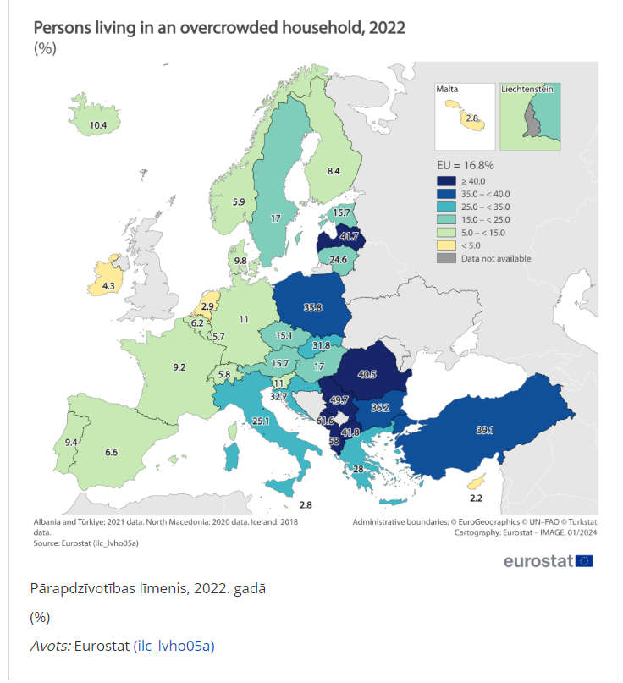
Avots pieejams: https://ec.europa.eu/eurostat/statistics-explained/index.php?title=Living_conditions_in_Europe_-_housing (aplūkots 26.04.2024.)

Pielikums Nr. 2 “Infrastruktūras investīciju avoti”

Privātā sektora līdzdalība un Pārrobežu projekti Centrālajā un Austrumeiropā

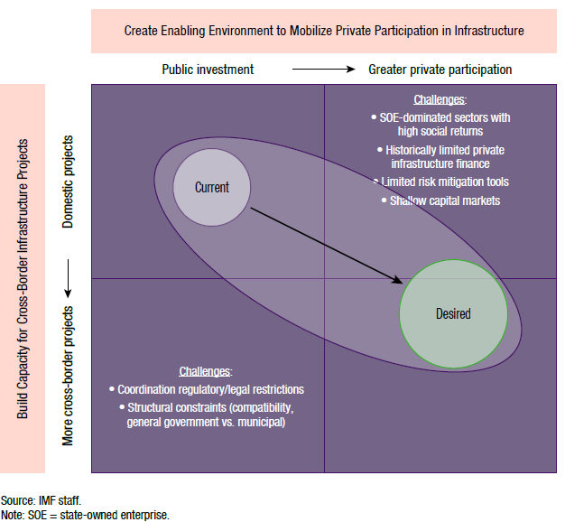

Avots pieejams: Infrastructure in Central, Eastern, and Southeastern Europe. Benchmarking, Macroeconomic Impact, and Policy Issues, IMF 2020 (aplūkots 26.04.2024.)

Investīcijas CESEE (Centrālā, Austrumeiropā un Dienvideiropā)

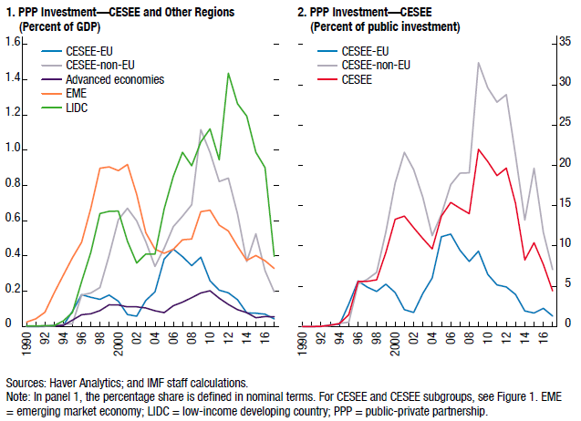

Avots pieejams: Infrastructure in Central, Eastern, and Southeastern Europe. Benchmarking, Macroeconomic Impact, and Policy Issues, IMF 2020 (aplūkots 26.04.2024.)

Pasaules privātās infrastruktūras finansējums (% no IKP)

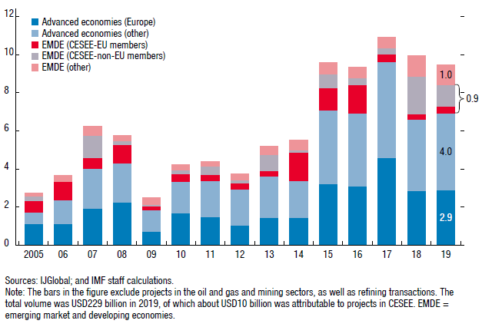

Avots pieejams: Infrastructure in Central, Eastern, and Southeastern Europe. Benchmarking, Macroeconomic Impact, and Policy Issues, IMF 2020 (aplūkots 26.04.2024.)

Eiropas publiskās un privātās partnerības tirgus attīstība pa valstīm (2019-2023)
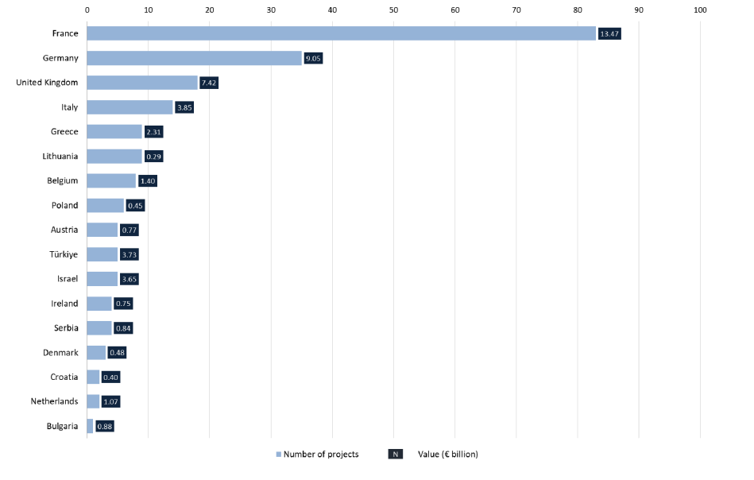
Projektu skaits pa nozarēm (2024. gada marts)

Avots pieejams: Market update. Review of the European public-private partnership market in 2023 (aplūkots 26.04.2024.)

Pielikums Nr.3 “Īrijas mājokļu PPP projekta kopējās struktūras diagramma”

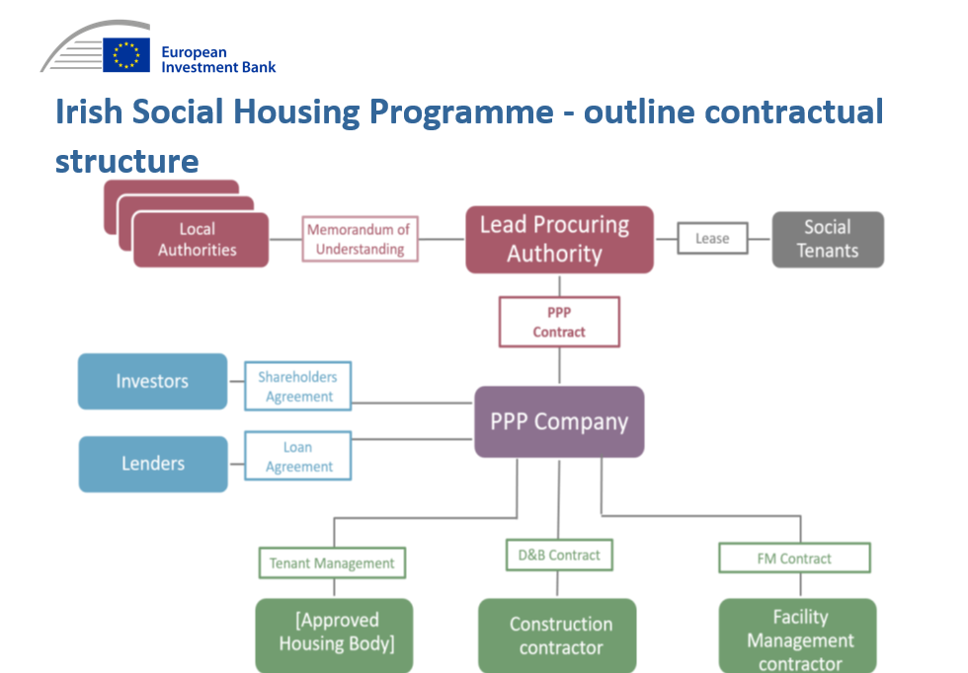

Avots: EIB prezentācija Vadības grupai.

Pielikums Nr.4 “Pieejamu cenu īres dzīvokļu attīstības programmas shematisks izklāsts”
Avots: Vadības grupas 2024.gada prezentācija “Pieejamu cenu īres dzīvokļu attīstības programma”

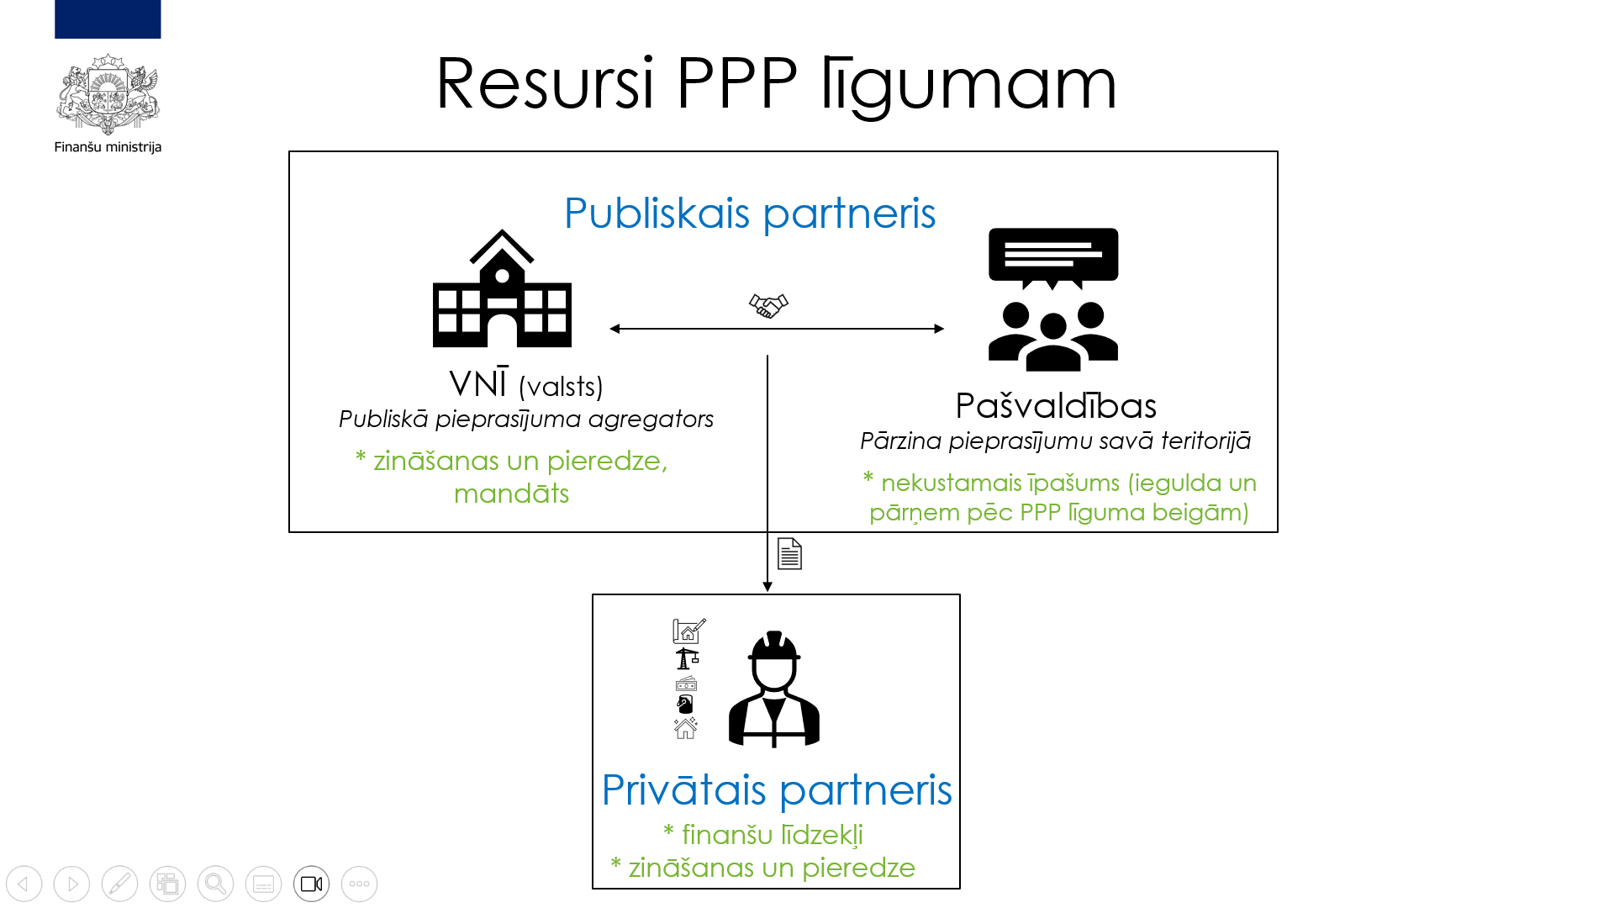

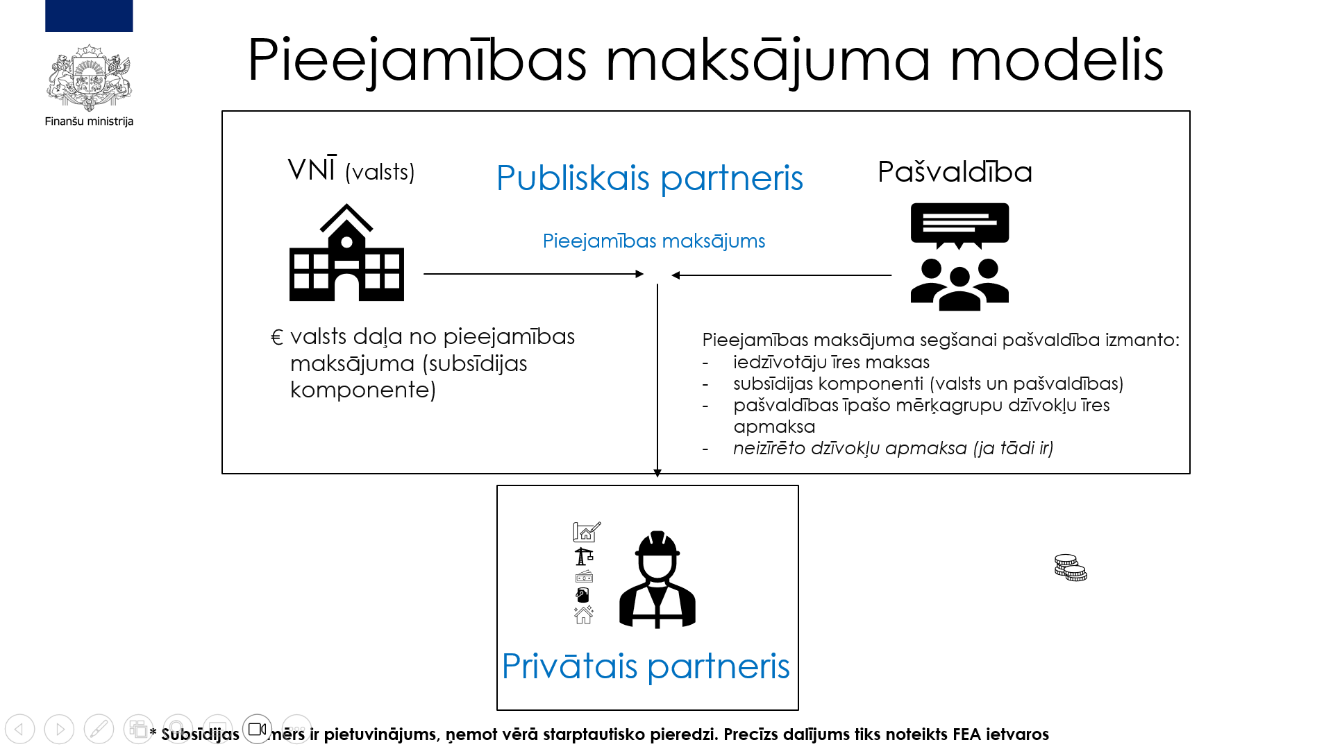

Pielikums Nr.5 “Pieejamu cenu īres dzīvokļu attīstības programmas laika līkne”
Avots: Vadības grupas 2024.gada prezentācija “Pieejamu cenu īres dzīvokļu attīstības programma”

Pielikums Nr.6 “Kopsavilkums par pašvaldību pieprasījumu pēc pieejamiem īres dzīvokļiem”
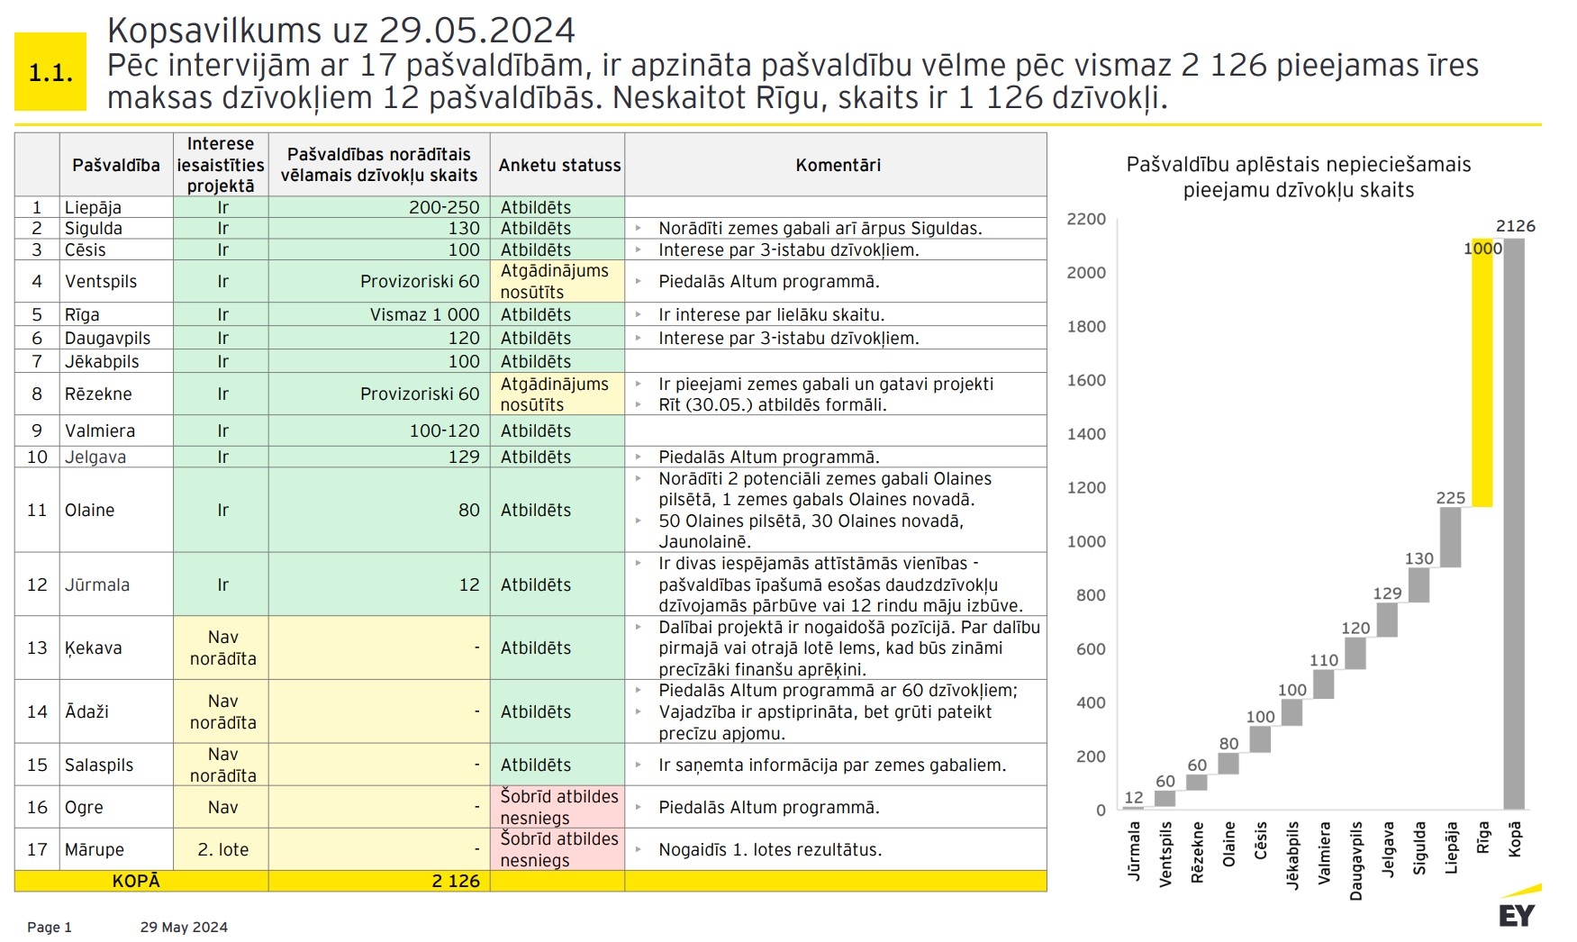
Pielikums Nr. 7 “Pašvaldību pieprasījums un E&Y aplēse par nākotnes pieprasījumu”
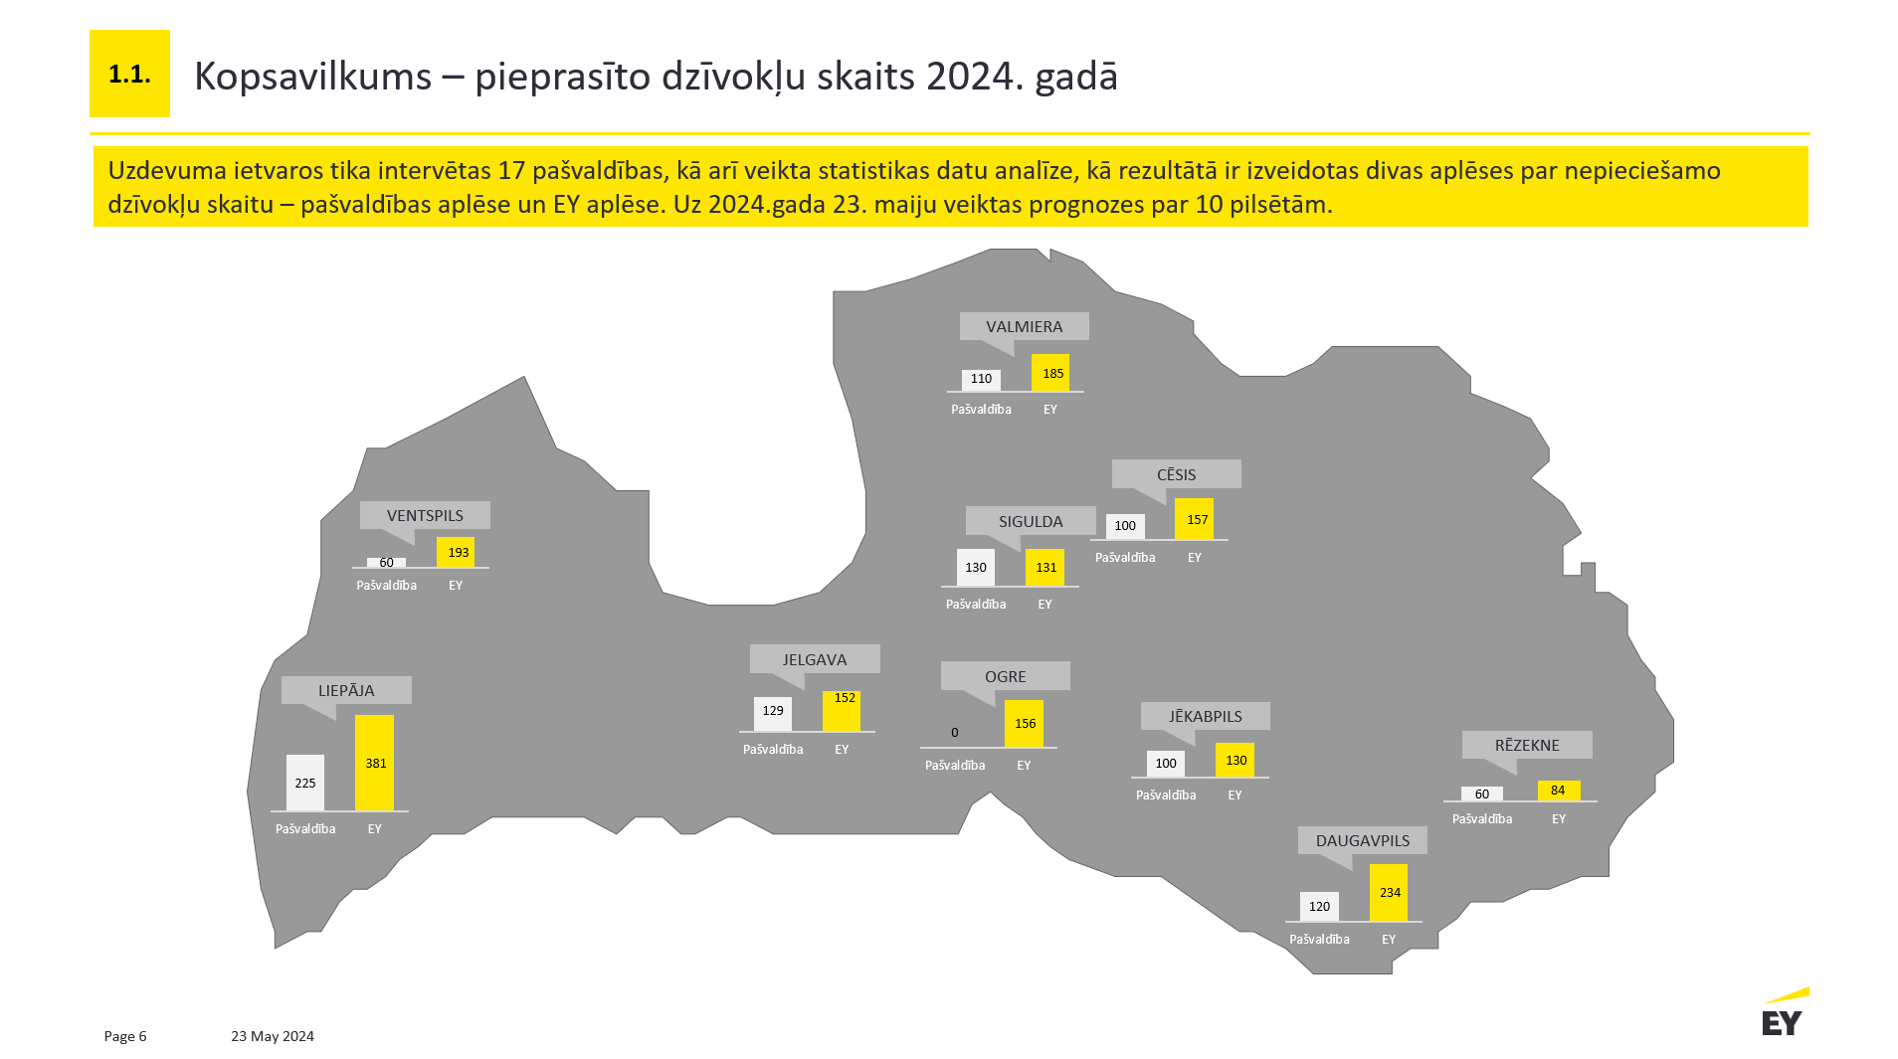
Pielikums Nr.8 - paraugs “Liepāja – nākotnes pieprasījuma prognoze”
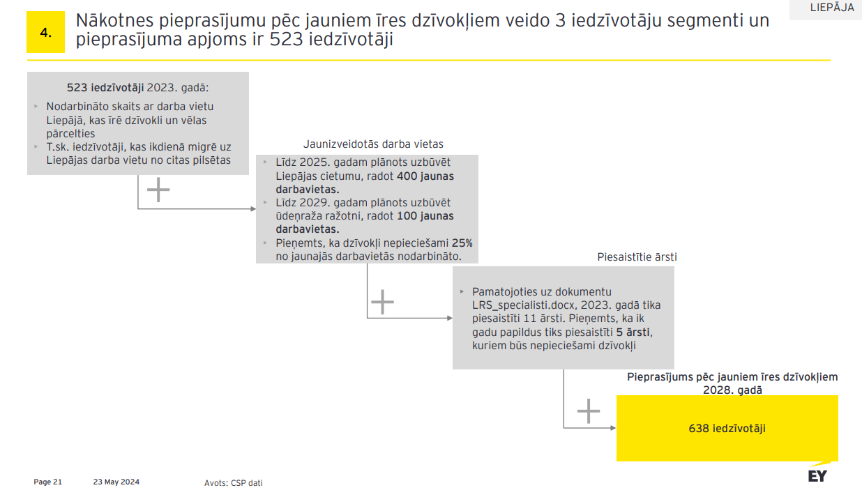
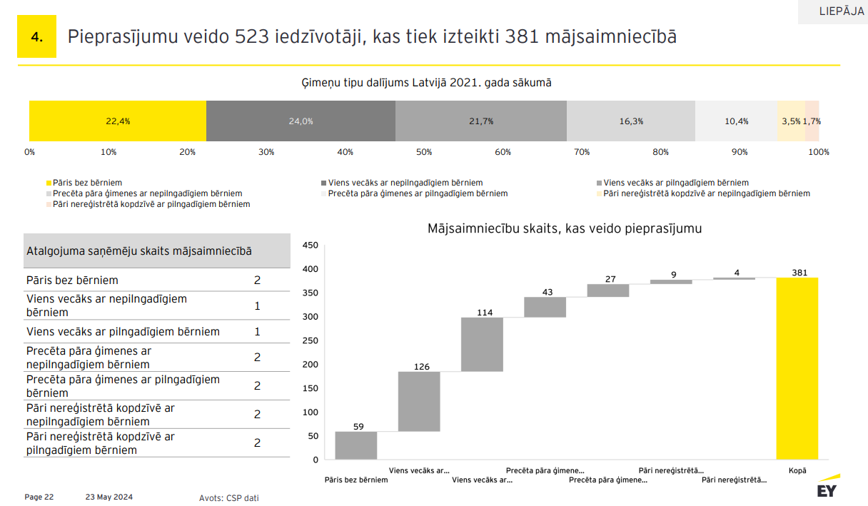

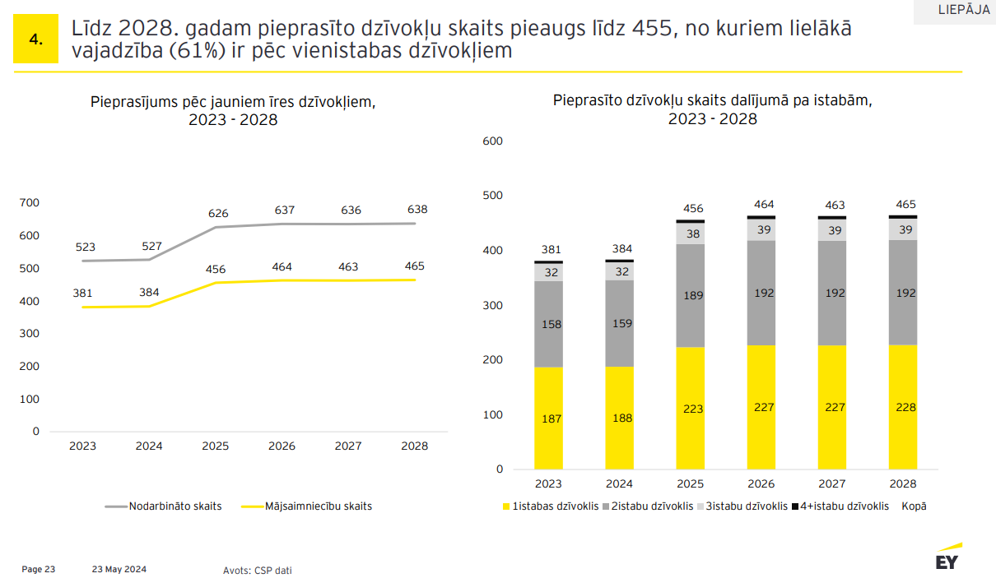

Avots pieejams https://likumi.lv/ta/id/347211-par-majoklu-pieejamibas-pamatnostadnem-20232027-gadam (aplūkots 27.03.2024.)
https://mvd.riga.lv/uploads/departaments/Majoklu_pamatnostadnes.pdf aplūkots 10.06.2024.
Avots pieejams https://tapportals.mk.gov.lv/annotation/503ffeab-d3fa-4363-a20f-cc33d3f8891f (aplūkots 27.03.2024.)
Avots https://www.varam.gov.lv/lv/jaunums/varam-sogad-pasvaldibam-pieskirti-aizdevumi-teju-100-miljonu-eiro-apmera-investiciju-projektu-realizesanai (aplūkots 15.02.2024.)
Avots pieejams https://likumi.lv/ta/id/334085-noteikumi-par-atbalstu-dzivojamo-ires-maju-buvniecibai-eiropas-savienibas-atveselosanas-un-noturibas-mehanisma-plana-3-1 (aplūkots 27.03.2024.)
Avots pieejams https://likumi.lv/ta/id/343002-grozijumi-ministru-kabineta-2022-gada-14-julija-noteikumos-nr-459-noteikumi-par-atbalstu-dzivojamo-ires-maju-buvniecibai-eiropa... , https://tapportals.mk.gov.lv/annotation/15918adf-2288-4cdb-8fc9-f91f7957ea7e (aplūkots 24.04.2024.)
Avots pieejams https://likumi.lv/ta/id/334173-par-valsts-atbalstu-pasvaldibam-lai-nodrosinatu-iedzivotajiem-kvalitativus-un-pieejamus-ires-majoklus , https://tapportals.mk.gov.lv/legal_acts/4aafeb2e-02ab-40f5-8766-87b48ae8656f (aplūkots 24.04.2024.)
Eurostat ir ES statistikas birojs, kas atbild par augstas kvalitātes Eiropas mēroga statistikas un rādītāju publicēšanu, kas ļauj salīdzināt valstis un reģionus.
Avots pieejams https://ec.europa.eu/eurostat/statistics-explained/index.php?title=Living_conditions_in_Europe_-_housing (aplūkots 26.04.2024.)
Ārpus Rīgas un Pierīgas pēdējo 10 gadu laikā ir uzbūvētas tikai dažas ēkas ar jauniem dzīvokļiem – Vidzemē šajā periodā uzbūvētajās ēkās kopā ir 153 dzīvokļi, Kurzemē 223 dzīvokļi, Zemgalē 116 dzīvokļi, bet Latgalē 21 dzīvoklis. Līdz ar to, ja iedzīvotājs vēlas ārpus Rīgas vai Pierīgas dzīvot jaunā, energoefektīvā mājoklī, šādi īpašumi pieejami ļoti retos gadījumos un tikai otrreizējā tirgū, savukārt Rīgā un Pierīgā, salīdzinot ar citām Baltijas valstīm, piedāvājums veidojas ievērojami lēnāk. Īpaši negatīvi šāda situācija ietekmē jaunās ģimenes, jaunos speciālistus un augstskolu absolventus, kuriem Latvijas reģionos ir pieejams mazāk pievilcīgs dzīvojamais fonds, salīdzinot ar Rīgu, Pierīgu vai mājokli emigrācijā.
Arvien vairāk iedzīvotāju, īpaši jaunie speciālisti līdz 35 gadiem, izvēlas mājokli īrēt, nevis iegādāties, lai būtu lielākas mobilitātes iespējas. Šāda tendence ir lielā daļā attīstīto Eiropas valstu, kur 30%-40% iedzīvotāju mājokli īrē, nevis iegādājas. Ņemot vērā īres mājokļu ierobežoto piedāvājumu, Latvijas pilsētas no mājokļu skatu punkta ir mazāk pievilcīgas, kas savukārt neveicina speciālistu piesaisti un ģimeņu palikšanu šajās pašvaldībās.
Skatoties no jauna dzīvojamā fonda būvniecības mērķa un iedzīvotāju ienākumu grupām, zemas un pieejamas īres maksas mājokļiem ir jābūt aptuveni 60% jeb 6000 no visiem uzceltajiem mājokļiem ik gadu. Lai šo mērķi sasniegtu pie šī brīža būvniecības cenām būtu nepieciešami aptuveni 630 milj.eiro gadā. [..] Lai nodrošinātu dažādām iedzīvotāju sociālajām grupām pieejamus dzīvokļus īrei, un sasniedzamais rezultāts būtu 4000 jauni dzīvokļi.
Eiropas Savienības atveseļošanas un noturības mehānisma plāns. Latvija 2021 – 2026, 168.lpp., 862.rindkopa. Avots pieejams https://www.fm.gov.lv/lv/atveselosanas-un-noturibas-mehanisma-plana-2021-2026-gadam-projekts (aplūkots 30.04.2024.)
Policy Actions for Affordable Housing in Latvia. Avots pieejams https://issuu.com/oecd.publishing/docs/latvia_housing_report_web-1 (aplūkots 30.04.2024.)
Atbilstoši Ekonomikas ministrijas 21.05.2024. sagatavotajai informācijai vidējās būvniecības izmaksas ārpus Rīgas ir 1800 euro bez PVN par 1m². Atbilstoši Nekustamo īpašumu attīstītāju alianses sniegtajai 22.05.2024. informācijai, vidējās būvniecības izmaksas ārpus Rīgas ir 1400 euro bez PVN par 1m^{2,} savukārt pārdošanas cena ir 2000 euro bez PVN par 1m². Attiecīgi vidējās būvniecības izmaksas ir 1600 euro bez PVN par 1m².
Skatīt šī informatīvā ziņojuma pielikumu Nr.8 - paraugs “Liepāja – nākotnes pieprasījuma prognoze”.
Valmieras novada pašvaldības sniegtie dati, 2022.
E&Y pētījuma izpildītājs ir SIA "Ernst & Young Baltic". Avots pieejams https://www.eis.gov.lv/EKEIS/Supplier/Procurement/115842 (aplūkots 27.03.2024.)
Avots pieejams https://www.fm.gov.lv/lv/pasvaldibu-finansu-uzraudziba (aplūkots 24.04.2024.)
“Kopsavilkums pašvaldību budžeta izpildei”, avots pieejams https://www.fm.gov.lv/lv/pasvaldibu-finansu-uzraudziba (aplūkots 26.04.2024.)
“Kopsavilkums pašvaldību budžeta izpildei”, avots pieejams https://www.fm.gov.lv/lv/pasvaldibu-finansu-uzraudziba (aplūkots 26.04.2024.)
Piemēram, salīdzinājumā ar 2022. gadu, 2023.gadā būvniecības izmaksu līmenis ir palielinājies par 1,7%. Salīdzinājumā ar 2023.gadu, 2024.gada būvniecības izmaksu līmenis ir palielinājies par 1,6%. Savukārt, atbilstoši Centrālās statistikas pārvaldes mājaspalā pieejamiem datiem, 10 gadu periodā (2013.-2023.) būvniecības izmaksu indekss dzīvojamo ēku būvniecībā ir palielinājies no 76,5 uz 126,6. Avots pieejams https://data.stat.gov.lv/pxweb/lv/OSP_PUB/START__VEK__RC__RCB/RCB030c/table/tableViewLayout1/ , https://stat.gov.lv/lv/metadati/2471-buvniecibas-izmaksu-indeksi (aplūkots 25.04.2024.)
Piemēram, Eiropas Savienības fondu 2014. - 2020. gada plānošanas periodā kopā ir 101 nefunkcionējošais un posmotais projekts. No tiem projekti, kas saistīti ar būvniecības darbu veikšanu un netika pabeigti termiņos būvniecības, sadārdzinājuma, vai būvniecības laikā atklāto neparedzamo apstākļu dēļ, kas pagarināja izpildes termiņu, ir 73, kas ir 72,3%. Avots: CFLA 26.04.2024. sagatavotā informācija.
Avots pieejams https://single-market-economy.ec.europa.eu/sectors/proximity-and-social-economy/social-economy-eu/affordable-housing-initiative_en (aplūkots 26.04.2024.)
Avots pieejams https://single-market-economy.ec.europa.eu/sectors/proximity-and-social-economy/social-economy-eu/affordable-housing-initiative_en (aplūkots 26.04.2024.)
Avots pieejams https://www.eesc.europa.eu/fi/our-work/opinions-information-reports/opinions/universal-access-housing-decent-sustainable-and-affordable-over-long-term (aplūkots 26.04.2024.)
Avots pieejams https://shape-affordablehousing.eu/ (aplūkots 26.04.2024.)
Housing Europe (coordinator), Eurocities, Energy Cities, European Construction Technology Platform (ECTP), GNE Finance Barcelona (Spānija), Bilbao (Spānija) and Amsterdam (Nīderlande), Legacoop Abitanti (Itālija), Vlaamse Huisvestingsmaatschappijen (VVH) (Flandija, Beļģija), L’Union Sociale pour l’Habitat (USH) (Francija), Eesti Korteriühistute Liit (EKÜL) (Igaunija), Delft University of Technology (TU Delft), avots pieejams https://shape-affordablehousing.eu/files/2023/09/Delivering-Affordable-Housing-Lighthouse-Districts-in-Europe.pdf (aplūkots 26.04.2024.)
“Handbook of best practices SOCIAL AND AFFORDABLE HOUSING”, avots pieejams https://shape-affordablehousing.eu/handbook-of-best-practices/ (aplūkots 26.04.2024.)
“Mājokļi Eiropā”(Housing Europe) ir Eiropas publisko, kooperatīvo un sociālo mājokļu federācija. Kopš 1988. gada tas ir 42 nacionālo un reģionālo federāciju tīkls, kā arī 15 partnerorganizācijas 31 Eiropas valstī. Kopā viņi pārvalda aptuveni 25 miljonus māju, kas ir aptuveni 11% no esošajiem mājokļiem Eiropā. Avots pieejams https://www.housingeurope.eu/ (aplūkots 26.04.2024.)
Avots pieejams https://m.likumi.lv/ta/id/349266-par-valdibas-ricibas-planu-deklaracijas-par-evikas-silinas-vadita-ministru-kabineta-iecereto-darbibu-istenosanai# (aplūkots 26.04.2024.)
Apkopojums no Pasaules Bankas grupas prezentācijas “Strukturēts finansējums”, 2017.gada marts (World Bank Group “Structured Financing”) avots pieejams https://thedocs.worldbank.org/en/doc/484781545085003699-0090022018/related/110Structured0Finance.pdf (aplūkots 26.04.2024.)
Avots pieejams https://www.imf.org/en/Publications/Departmental-Papers-Policy-Papers/Issues/2020/09/25/Infrastructure-in-Central-Eastern-and-Southeastern-Europe-Benchmarking-Macroeconomic-Impact-49580 (aplūkots 26.04.2024.)
Avots pieejams https://www.eib.org/attachments/lucalli/20240030_epec_market_update_2023_en.pdf (aplūkots 26.04.2024.)
“Piezīmes no Mājokļu fokusa punktu sanāksmes ES dalībvalstīm” (Background note for the Housing Focal Points Meeting of the EU Member States) 19.lpp. Avots pieejams https://www.housingeurope.eu/resource-1745/housing-europe-in-prague-at-the-housing-focal-points-meeting-between-eu-member-states (aplūkots 26.04.2024.)
Avoti pieejami https://www.housingeurope.eu/resource-1262/the-first-ppp-programme-for-social-housing-in-europe-signed-in-ireland; https://ireland.representation.ec.europa.eu/projects/social-housing-project-gets-european-investment-bank-backing_en ; https://www.eib.org/en/press/all/2019-083-eur-120-million-financing-confirmed-for-irish-social-housing-construction-programme (aplūkoti 26.04.2024.)
Avots pieejams https://investeu.europa.eu/investeu-programme/investeu-fund_en (aplūkots 29.04.2024.)
Avots pieejams https://www.oaklee.ie/ (aplūkots 26.04.2024.)
Saskaņā ar EIB sniegto informāciju Programmas īstenošanā ir iespējams piesaistīt EIB sadarbībā ar Eiropas Sociālās attīstības banku (The social development bank for Europe - CEB).
Kompensēs VTNP sniedzēja neto izmaksas
Esošajos tirgus apstākļos privātajam partnerim nav komerciālās intereses par pieejamās īres māju projektiem, jo ar tirgus īres maksām nav iespējams atpelnīt privātā partnera investīcijas un saprātīgo peļņu.
Centrālās finanšu un līgumu aģentūras sagatavots materiāls “Īres mājokļu projekti”. Avots pieejams https://www.cfla.gov.lv/lv/ires-majoklu-ppp-projekti#_ftn6 (aplūkots 30.04.2024.)
Metodoloģisks palīgmateriāls komercdarbības atbalsta kontroles jomā “Komercdarbības atbalsta kontroles regulējums vispārējas tautsaimnieciskas nozīmes pakalpojumu jomā” 5.lpp. Avots pieejams https://www.fm.gov.lv/lv/media/502/download (aplūkots 30.04.2024.)
Infografika. VTNP kompensācijas noteikšanas metodes. https://www.fm.gov.lv/lv/media/8505/download (aplūkots 09.05.2024.)
“Saprātīga peļņa” nozīmē kapitāla rentabilitātes koeficientu, kas būtu vajadzīgs tipiskam uzņēmumam, apsverot pakalpojuma ar vispārēju tautsaimniecisku nozīmi sniegšanu visā pilnvarojuma periodā, ņemot vērā riska līmeni. “Kapitāla rentabilitātes koeficients” nozīmē iekšējo peļņas normu, ko uzņēmums gūst par savu ieguldīto kapitālu pilnvarojuma periodā. Riska līmenis ir atkarīgs no attiecīgās nozares, pakalpojuma veida un kompensācijas īpašībām.
Komercdarbības atbalsta kontroles regulējums vispārējas tautsaimnieciskas nozīmes pakalpojumu jomā. https://www.fm.gov.lv/lv/media/502/download (aplūkots 09.05.2024.)
Pieprasījuma risks – saistīts ar projektā sniegto pakalpojumu pieprasījumu (piemēram, ar pakalpojuma galalietotāju skaita samazināšanos vai palielināšanos, bet šī novirze nedrīkst būt radusies pakalpojuma nepietiekamas vai zemas kvalitātes dēļ, vai ar jebkuriem citiem apstākļiem, kas ietekmē sniegtā pakalpojuma kvantitāti vai kvalitāti)
Plānotais Projekta īstenošanas laika plāns var tikt koriģēts Projekta ieviešanas laikā.

